Національний технічний університет України
«Київський політехнічний інститут
імені ІГОРЯ СІКОРСЬКОГО»
Інженерно– фізичний факультет
Високотемпературних матеріалів та порошкової металургії

«На правах рукопису»  УДК 620.2:669.71 | «До захисту допущено»  Завідувач кафедри  __________ _____________  (підпис) (ініціали, прізвище)  _11.12.2019 р.
Магістерська дисертація
за освітньо – професійною програмою
Нанотехнології та комп’ютерний дизайн матеріалів

зі спеціальності 132 Матеріалознавство
на тему: Структуроутворення в сплаві алюміній – вольфрам в напіврідкому стані

Виконав (– ла): магістрант (– ка) 6 курсу, групи фн – 81мп
^{(шифр групи)}
Лянь Ін
^{(прізвище, ім’я, по батькові)} ^{(підпис)}
Науковий керівник Доктор техн.наука,професор,Мазур B.I
(посада, науковий ступінь, вчене звання, прізвище та ініціали) ^{(підпис)}
Консультант з економічно частини, Доцент,к.е.н. ,Петренко К. В.
^{(назва розділу)} (науковий ступінь, вчене звання, прізвище, ініціали) ^{(підпис)}
Консультант з хорони праці,ст .викладач,д.т.н. ,Арламов О.Ю.
^{(назва розділу)} (науковий ступінь, вчене звання, прізвище, ініціали) ^{(підпис)}
Нормоконтроль доцент, к.т.н.,Бірюкович Л.О.
(науковий ступінь, вчене звання, прізвище, ініціали) ^{(підпис)}
Рецензент
(посада, науковий ступінь, вчене звання, науковий ступінь, прізвище та ініціали) ^{(підпис)}

Засвідчую, що у цій магістерській дисертації немає запозичень з праць інших авторів без відповідних посилань
Магістрант _____________
^{(підпис)}

Київ – 2019 року
Національний технічний університет України
“Київський політехнічний інститут” імені Ігоря Сікорського

Факультет | Інженерно– фізичний
Кафедра | Високотемпературних матеріалів та порошкової металургії
Рівень вищої освіти | другий (магістерський)
Спеціальність | 132 МАТЕРІАЛОЗНАВСТВО
Освітньо– професійна програма | Нанотехнології та комп’ютерний дизайн матеріалів
Вибірковий блок | Нанотехнології та комп’ютерний дизайн матеріалів

“ЗАТВЕРДЖУЮ”
В. о. завідувача кафедри
Мазур В. І. ___________
16.12. 2019 р.

З А В Д А Н Н Я
на магістерську дисертацію магістранту
____________Лянь Ін________________
(прізвище, ім’я, по батькові)

Тема дисертації: Структуроутворення в сплаві алюміній – вольфрам в напіврідкому стані
- Науковий керівник: Доктор техн.наука,професор,Мазур B.I
(посада, науковий ступінь, вчене звання, прізвище та ініціали)
затверджений наказом по університету від __________ 2019 року № _____
2. Строк подання дисертації: _____________________________________
3. Вихідні дані до дисертації: При дослідженні сплавів Al– Ti виникають експериментальні труднощі, які обумовлені тим, що компоненти Al та W, що входять в ці сплави, відрізняються великою різницею температур плавлення та щільністю, Це ускладнює технологію сплавлення цих компонентів. Позитивні результати дає метод лігатур Al-W. Але для цього потрібно знати закономірності сплавлення Al і W в напіврідкому стані. Це визначає актуальність теми роботи.
4. Зміст пояснювальної записки (перелік питань, що їх належить розробити):
4.1 Провести аналіз літератури по темі;
4.2 Провести аналіз діаграми фазових рівноваг в системі Al-W;
4.3 Показати будову вакуумної дугової печі;
4.4 Приготувати порошкову шихту для отримання литого лігатурного сплаву;
4.5 Виплавити зразки сплаву Al– 30% (мас.) та Al– 12% (мас.) W;
4.6 Дослідити мікроструктуру, фазовий склад та мікротвердість структурних складових.
4.7 Побудувати структурну модель мікроскопічної кинетики фазових перетворень при кристалізації сплаву Al-W;
- Перелік графічного матеріалу:
5.1 Діаграма фазових рівноваг Al-W;
5.2 Загальний вид ВДП вакуумна дугова піч;
5.3 Етапи підготовки вакуумно– дугової плавки;
5.4 Мікострукури сплаву;
5.5 Мікрорентгеноспектральний аналіз фазових складових;
5.6 Рентгенофазовий аналіз (спектри);
5.7 Таблиця мікротвердості.

- Консультанти розділів дисертації
Розділ | Прізвище, ініціали та посада  консультанта | Підпис, дата
Розділ | Прізвище, ініціали та посада  консультанта | завдання видав | завдання  прийняв
Економічний розділ
Розділ охорони праці та безпеки в надзвичайних ситуаціях

- Дата видачі завдання: ____________ 2019 р.

КАЛЕНДАРНИЙ ПЛАН
№ п/п | Назва етапів виконання  магістерської дисертації | Строк виконання етапів магістерської дисертації | Примітка∗
1 | Проведення аналізу літератури по темі та аналіз діаграми фазових рівноваг в системі Al-W | 1.11.2019
2 | Показати будову вакуумної дугової та приготувати порошкову шихту | 06.11.2019
3 | Проведені експериментальні дослідження: отримання сплаву Al-W, спеченого у вакуумній дуговій печі | 15.11.2019
4 | Дослідження мікроструктури, фазо– вого складу отриманого Аl – W сплаву | 22.11.2019
5 | Обробка експериментальних даних | 27.11.2019
6 | Оформлення розділу охорона праці | 29.11.2019
7 | Розробка розділу охорони праці та безпеки в надзвичайних ситуаціях | 02.12.2019
8 | Розрахунок енергетичного розділу | 03.12.2019
9 | Розробка організаційного розділу | 04.12.2019
10 | Розробка економічного розділу та стартап– проекту | 06.12.2019
11 | Переглянути та скоригувати дисертацію | 08.12.2019

Магістрант _____________ _____________
^{(ініціали та прізвище)}
Науковий керівник дисертації _____________ _____________
^{(ініціали та прізвище)}

РЕФЕРАТ

Магістерська дисертація вмішує: 110 стор., 68 рис., 49 табл., 28 джерела
СПЛАВИ Al-W, ФАЗИ, МІКРОСТРУКТУРА, РОЗЧИНЕННЯ, ФАЗОВІ РІВНОВАГИ, МІКРОВЕРДІСТЬ.
Об’єкт дослідження – Процеси структуроутворення в сплаві Al-12% W і Al-30% W в напіврідкому стані.
Предмет дослідження – Фази, мікроструктура та мікротвердість сплавів Al-W.
Мета роботи – дослілити послідовність утворення твердих фаз при розчиненні W в рідкому Al.
Метод дослідження – Мікроаналіз (світлова та електронна мікроскопія, мікрорентгеноспектральний аналіз), рентгенофазовий аналіз, виміри мікротверості.
Визначено закономірністі утворення проміжних фаз при розчиненні W в рідкому Al. Встановлено, що утворення проміжних фаз відбувається на фазовій границі Al/W. При цьому значну роль при розчиненні W відіграє ефект Ребіндера.
Проведено моделювання процесу розчинення з утворенням нових фаз згідно з діаграмою фазових рівноваг Al-W.
Впровадження визначених закономірностей в технологію сплавів Al-Ti-W дасть змогу знизити брак по хімічній неоднорідності сплавів та підвищити їх властивості.

ABSTRACT

The master's thesis contains: 110 pages, 68 figures, 49 tables, 28 sources
Al-W ALLOYS, PHASES, MICROSTRUCTURE, DISSOLUTION, PHASE EQUILIBRIES, MICRODUCTION.
Object of study – Al-12% W and Al-30% W alloy structure formation processes in semi-liquid state.
Subject of study – Phases, microstructure and microhardness of Al-W alloys.
The purpose of this work is to investigate the sequence of solid phase formation upon dissolution of W in liquid Al.
Method of study – Microanalysis (light and electron microscopy, micro-X-ray spectral analysis), X-ray phase analysis, micro-hardness measurements.
The regularities of the formation of intermediate phases in the dissolution of W in liquid Al have been determined. It is established that the formation of intermediate phases occurs at the Al / W phase boundary. In this case, the Rebinder effect plays a significant role in dissolving W.
The dissolution process is simulated with the formation of new phases according to the Al-W phase equilibrium diagram.
The introduction of certain regularities into the technology of Al-Ti-W alloys will reduce the lack of chemical heterogeneity of the alloys and increase their properties.

ЗМІСТ

ВСТУП 10
1 ЛІТЕРАТУРНИЙ ОГЛЯД 11
2 МАТЕРІАЛИ ТА МЕТОДИ ДОСЛІДЖЕНЬ 20
2.1 Опис приладів для дослідження 20
2.2 Опис матеріалів 32
2.3 Підготовка переплавлення 34
2.4 Виплавка сплаву за допомогою електричної дуги 35
2.5 Різання та поліровка зразків 37
2.6 Щавлення разків 39
3 РЕЗУЛЬТАТИ ДОСЛІДЖЕНЬ ТА ЇХ ОБГОВОРЕННЯ 40
3.1 Результати енергодисперсійного рентгенофлуоресцентного аналізатора 40
3.2 Скануючий електронний мікроскопічний аналіз сплаву 41
3.3 Рентгенофазовий аналіз результати 52
3.4 Дослідження на світловому мікроскопі 62
3.5 Дослідження на мікроскопі металографічному горизонтальному 63
3.6 Тест на мікротвердість сплавів Al-W 64
3.7 Аналіз результатів випробувань на твердість 66
3.8 Дифузійна кінетика перитектичної трансформації в A– B сплав 72
4 ОХОРОНА ПРАЦІ ТА БЕЗПЕКА В НАДЗВИЧАЙНИХ СИТУАЦІЯХ 75
4.1 Небезпечні і шкідливі виробничі фактори 75
4.2 Наводяться технологічних процесів 76
4.3 Вимоги безпеки праці 78
4.4 Електробезпека 79
4.5 Вимоги безпеки в надзвичайних ситуаціях 80
5 ЕНЕРГЕТИЧНИЙ РОЗДІЛ 83
6 ОРГАНІЗАЦІЙНИЙ РОЗДІЛ 87
7 ЕКОНОМІЧНИЙ РОЗДІЛ 88
7.1 Науково-технічна актуальність теми досліджень. 88
7.2 Розрахунок витрат на проведення НДР 88
7.3 Науково-технічна ефективність НДР 92
8 РОЗРОБЛЕННЯ СТАРТАП-ПРОЕКТУ 96
8.1 Опис ідеї Стартап- проекту 96
8.2 Аналіз техніко- економічних переваг 96
8.3 Технологічний аудит ідеї проекту 97
8.4 Аналіз ринкових можливостей запуску Стартап- проекту 98
8.5 Аналіз ринку збуту товару 99
8.6 Аналіз факторів загроз 99
8.7 Ступеневий аналіз конкуренції на ринку 100
8.8. SWOT– аналіз Стартап-проекту 101
8.9 Визначення ключових переваг концепції потенційного технології 101
ВИСНОВКИ 103
CONCLUSIONS 105
ПЕРЕЛІК ДЖЕРЕЛ ПОСИЛАНЬ 107

ВСТУП

У повсякденному житті сплави широко використовуються в автомобільній, металургійній, нафтохімічнійі аерокосмічної промисловості. У високотемперат-урних середовищах деякі сплави не можуть задовольнити потреби промислового застосування через їх власну температуру плавлення, високотемпературну корозію і високотемпературне окислення [1]. Розроблені і використані кілька десятиліть назад сплави можна застосовувати для підвищених температур металевих матеріалів, але співвідношення міцності та щільності цих сплавів є недостатнним для сучасних вимог.
Задовільнення потреби в легких і високоміцних матеріалах – це мета, що переслідує учених. Алюмінієвий сплав є одним з найважливіших кольорових металів в даний час і широко застосовується в багатьох галузях, особливо в автомобільній та космічній промисловості. Металевий алюміній привернув широку увагу дослідників завдяки його малій вазі, низькій температурі плавлення, стійкості до окислення, високій теплопровідності та хорошій пластичності. Вольфрам-незамінний ключовий матеріал у багатьох сферах, таких як освітлення, випромінювання катодного променя, напівпровідниковий тримач, електричний контакт, аерокосмічний тощо, завдяки стійкості до високих температур, високій міцності та високій твердості. В даний час дослідження технології приготування порошкової металургії сплаву Al-W перебувають у зародковому стані, і опублікована стаття навряд чи впровадила процес напівтвердого спікання сплаву Al-W. У цьому дослідженні для розплавлення алюмінієво-вольфрамового сплаву була використана вакуумна дугова піч, спостерігали та аналізували утворену проміжну фазу.

1 Літературний огляд

У зв’язку з розвитком автомобільної, авіаційної та ракетнокосмічної техніки встала задача пошуку нових конструкційних матеріалів, що відрізняються підвищеним рівнем питомих характеристик (питома міцність) підвищеним і розширеним температурним інтервалом експлуатації, задовільною оброблюваністю гарячою пластичною деформацією, механічною обробкою (обточка, фрезерування, шліфовка, поліровка).
Алюмінієво-вольфрамовий сплав – це нещодавно розроблений високоміцний матеріал з алюмінієвого сплаву. Він володіє хорошими властивостями алюмінію та вольфраму, має переваги: високу твердість, низьку щільність (4,2 г / см³) та стійкість до високих температур. Це спеціальний сплав із широкими перспективами розвитку, який відповідає потребам тогочасних розробок. Він застосовується в повсякденному житті, оборонній промисловості та інших сферах, і як очікується, стане новим поколінням броньованих матеріалів та конструкційних матеріалів для аерокосмічних двигунів [1].
В даний час багато вчених проводили дослідження способів приготування алюмінієво-вольфрамових порошкових сплавів. У роботі [2] 2024 Al готували методом кульового легування і вакуумом гарячим пресуванням-гарячою екструзією-термічною обробкою. В [3] матеріали Al₁₂W були підготовлені гарячим екструзійним спіканням.

Як випливає з діаграми Al-W (рис. 1.1) утворення проміжних фаз відбувається по каскаду перитектичних (L+(w) → θ; L+ε → δ; L+η → ζ; L+ζ → ε; L+θ → η); евтектоїдних (θ → η+(w); ζ → ε+ (w); η → ζ+ (w)) та (Al)+ →γ (притектоїдна) реакцій. Зважаючи на спроможність плавильного агрегату для плавки експериментальних сплавів вибрали температуру 1673 K. При цьому першою фазою, що буде утворюватися по перитектичній реакції, буде ε – фаза рисунки 1.1, 1.2.
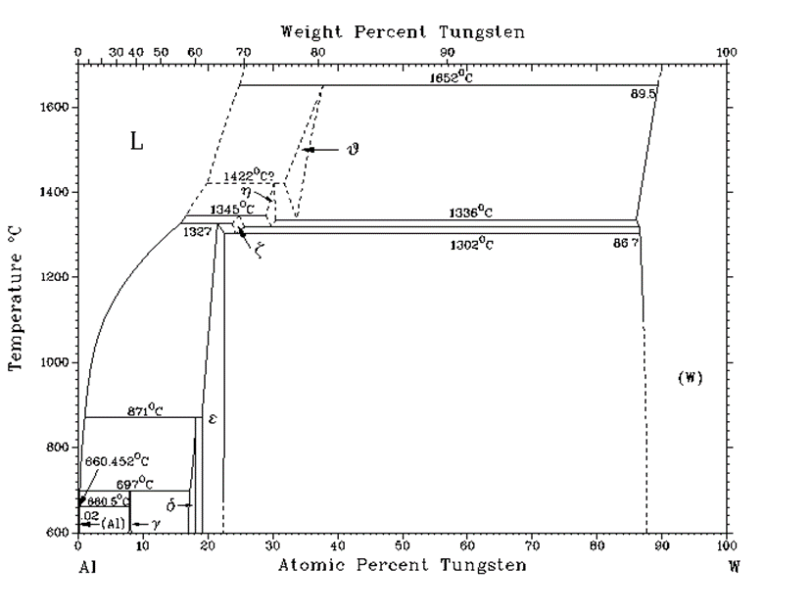
Рисунок 1.1 – Діаграма фазових рівноваг в системі Al-W [4]
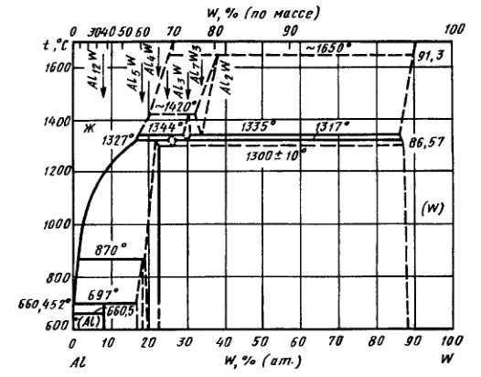
Рисунок 1.2 – Діаграма фазових рівноваг в системі Al-W [17]

Дослідницький стан проблеми лігатурного сплаву Al-W.
Алюміній належить до III групи періодичної системи, порядковий номер – 13, температура плавлення – 660 °С. Електронна композиція шарів Al 3s²3p. Метал сріблясто-білого кольору. Алюміній – м’який метал густина 2,7 г / см³ (Fe – 7,8, Cu – 8,94). Він кристалізується у гранецентричній кубічній гратці. Період ґратки при 20 °С дорівнює 0,404 нм, атомний радіус 0,143 нм. Алюміній не має поліморфних модифікацій, має високу тепло та електропровідність (65 % від Cu). Це хімічно активний елемент, однак він легко покривається оксидною плівкою Al₂O₃, що захищає його поверхню від подальшої взаємодії із середовищем. Питомий об'єм алюмінію та Al₂O₃ близькі, тому плівка щільна. Вона має гарне зчеплення з металом та малопроникна для усіх газів. Алюміній стійкий у багатьох органічних кислотах, але швидко розчиняється у розчинах їдких лугів [5].
Характерні властивості алюмінію – висока пластичність і мала міцність. Прокатаний і відпалений алюміній високої чистоти має σ_{в} = 58 МПа; σ_{0.2} = 20 МПа; твердість 25 HB; = 85% ; σ = 40 % [6].
До переваг алюмінієвих сплавів відносяться висока питома міцність (σ_{Β} / γ) і здатність чинити опір інерційним і динамічним навантаженням. За питомою міцностю деякі алюмінієві сплави (σ_{Β} / γ = 21) наближаються до високоміцних сталей (σ_{Β} / γ = 23). Більшість алюмінієвих сплавів мають хорошу коррозійну стійкість (за винятком сплавів з міддю) високі тепло і електропровідність і хороші технологічні властивості [7].
Фізичні властивості алюмінію високої чистоти (99,996% Al) наведені в таблиці 1.1，механічні властивості алюмінію в таблиці 1.2.

Таблиця 1.1 – Фізичні властивості алюмінію високої чистоти (99,996% Al)
Відносна атомна маса (атомный вага) | 26,97
Щільність при 20 ° С, г / см³ | 2,7
Температура плавления | 660° С
Питомий електроопір при 20 °С.Ом* мм² / м | 0,0269
Теплопровідність, кал / см °С | 0 ,52
Козффіціент лінійного розширення (20 – 100 °C), 1 °С | 238. 10^{– 6}
Модуль нормальної пружності, МПа | 71000

Таблиця 1.2 – Механічні властивості алюмінію
Марка | Сума домішок % | Стан | σ_{в} / МПа | σ_{0.2} | .% | HB
A995  A5 | 0,005  0,50 | литий> | 50  7.5 | –  – | 45  29 | 15  20
A0 | 1,0 | > | 90 | – | 25 | 25
A0 | 1,0 | деформований і відпалений | 90 | 30 | 30 | 25

Вольфрам – належить до VI B групи періодичної системи, порядковий номер – 74 [8], Властивості атома: атомна маса (молярна маса) 183,84 а.о.м. (г / моль); Радіус атома 141 пм; Енергія іонізації (перший електрон) 769,7 кДж / моль (7,98 еВ). Електронна конфігурація [W] 4f145d46s2. Хімічні властивості: Ковалентний радіус 130 пм; Радіус іона: (+6e)62(+4e)70 пм; Термодинамічні властивості: густина 19,3 г / см³; молярна теплоємність 24,27 Дж / (К·моль); теплопровідність 173 Вт / (м·К); температура плавлення 3680 К; теплота плавлення (35) кДж / моль; температура кипіння 5930 К; теплота випаровування 824 кДж / моль; молярний об'єм 9,53 см³ / моль; кристалічна ґратка: структура ґратки кубічна-об'ємноцентрована; період ґратки 3,160 Å; металічний вольфрам у звичайних умовах хімічно стійкий. З киснем починає взаємодіяти при температурі вище 400 °C. Протистоїть дії води, але при температурі червоного розжарювання легко окиснюється водяною парою. Найбільш характерними й стійкими є сполуки вольфраму зі ступенем окиснення +6. Найважливіші з них: триоксид вольфраму WO₃, вольфрамова кислота H₂WO₄ і її солі - вольфрамати.
Вольфрам широко застосовується у промисловому виробництві, обороні, аерокосмічній та інших галузях завдяки високій температурній стійкості, високій міцності, високій твердості та корозійній стійкості, однак має високу щільність, погану стійкість до окислення та погану технологічність [9].
Тому, щоб задовольнити попит на легкі та високоміцні матеріали, було вивчено новий легкий конструкційний матеріал з відмінними комплексними характеристиками.
Al-W сплав – це нещодавно розроблений спеціальний конструкційний матеріал з алюмінієвого сплаву, який має і те, і інше: висока термостійкість W, зносостійкість і легка маса Al, окислювальна здатність та технологічність, висока твердість, стабільність за високої температури і низька щільність, висока твердість, висока зносостійкість. Спеціальні легкосплавні матеріали для міцності та стійкості до високих температур, в основному використовуються в клубах для гольфу та м'ячах, деталях медичних пристроїв, поршнях автомобільних двигунів, колесах та інших компонентах, і, як очікується, стануть новим поколінням конструкційних матеріалів для аерокосмічного двигуна [10].
Вихідні дані до роботи: в сплавах Al-W компоненти Al та W. Вони відрізняються великою різницею температур плавлення. Це визначає технологічні труднощі сплавлення цих компонентів. Позитивні результати дає метод лігатур Al-W. Але для цього потрібно знати закономірності сплавлення Al і W в напіврідкому стані. Це визначає актуальність теми роботи. Спираючись на велику різницю між фізичними властивостями Al і W, для підвищення міцності, зносостійкості та корозійної стійкості алюмінієвих сплавів дослідники вдома та за кордоном провели дослідження алюмінієвих сплавів, зміцнених W-частинками, використовуючи традиційні композитні алюмінієві матричні композити. Ідея полягає у тому, щоб запропонувати новий тип алюмінієвого матричного композиту з відмінними комплексними характеристиками. Р. Баурі та ін. [11] підготували алюмінієвий сплав з вмісту частинок 5083 алюмінію методом обробки перемішуванням та тертям. Встановлено, що композитний матеріал матриці алюмінію з рівномірним розподілом вольфрамових частинок може бути отриманий методом обробки при перемішуванні тертям, а інтерметалічна сполука не утворюється. Пластичність (30%), в той же час, може вдосконалити зерна матриці алюмінію, і за допомогою спостереження за поверхнею руйнування виявлено, що частинки вольфраму мають відмінну адгезію до матриці алюмінієвого сплаву.
Оскільки аморфні сплави мають хорошу корозійну стійкість, багато дослідників підготували їх.
Аморфний сплав Al-W та його корозійна стійкість.
Н. Радич [12] отримав осадженням розпиленням з Al та W для катоду з аморфною плівкою алюмінієво-вольфрамовий сплав товщиною в кілька мікронів. Твердість плівки становить приблизно 7,5 ГПа, вона стабільна при 400 °С, її корозійну стійкість та електричні властивості є чудовими. М. Метікос-Хукович [13] підготував тонку плівку з алюмінієво-вольфрамового сплаву шляхом спільного осадження чистого алюмінію та чистого вольфраму та встановив, що при вмісті алюмінію 67-80 ат.% продукт Al-W є аморфним. Коли вміст Al зменшиться до 50 ат.%, утворився твердий кристалічний розчин, в якому Al розчиняється у W, і залишиться аморфна фаза; збільшення вольфраму в сплавному матеріалі може підвищити стійкість до корозії аморфного сплаву Al-W. Однак ці способи приготування сплавів Al-W є складними і дорогими, а дослідження ефективності сплавів Al-W орієнтовані лише на корозійну стійкість.
Легування – це ефективний метод поліпшення властивостей металевих матеріалів. Однак, з фазової діаграми рівноваги Al-W [14,15] (рис. 1.2), фазова діаграма Al-W має перитектичну реакцію на кінці Al: L + Al₅W → Al₁₂W, 933.2K. Рідина містить 0,06% W, а максимальна розчинність у твердому тілі становить від 0,16 до 0,20% W, 800 К . Коли вона падає до 0,12% W, вона падає до 0,07% W при 700 К. Фаза твердого розчину між Al і W майже відсутня, і є лише інтерметалічні сполуки, такі як Al₁₂W, Al₅W і Al₄W. Крім того, у вольфраму температура плавлення і щільність сильно відрізняються: коли Al газоподібний (температура кипіння алюмінію 2700 °C), W ще не розплавився. Навіть якщо Al і W роздільно плавляться, утворення фази сплаву перешкоджає седиментація гравітацією під час перемішування. Тому важко приготувати сплав Al-W методом термодинамічної рівноваги, таким як звичайна плавка.
Приготування сплаву Al-W в вакуумній дуговій печі.
Діаграма стану (рис. 1.2) побудована в роботі [16]. Температури чистих компонентів прийняті відповідно до існуючих стандартів і відповідно до цього скоригована температура перитектичного равноваги в області, багатій Al.
В системі встановлено існування з'єднань Al₁₂W, Al₅W, Al₄W, Al₃W, Al₇W₃, Al₂W, які утворюються за перітектічними рeакціями при температурах 697, 870, 1327, 1344, ∼1420, ∼1650 °С, відповідно. Для з'єднань Al₃W, Al₇W₃ характер рівноваги встановлено імовірно. З'єднання Al₃W, Al₇W₃, Al₂W розпадаються за евтектоїдними реакціями при 1300 + 10°С, 1317 °С, 1335 °С, при температурі 660,5°С ,з має місце перитектична реакція L + Al₁₂W → (Al).
Розчинність W в (Al) при температурі 650 °С становить 0,25% (ат.) [16]. За даними роботи [16] розчинність W в (Al) значно нижче і має наступні значення при різних температурах (табл. 1.3):
Таблиця 1.3 – Температурна залежність розчинності W
Температура °С | 660 | 640 | 550 | 450 | 400
Розчинність W, % (ат.) | 0.024 | 0.022 | 0.019 | 0.013 | 0.01

Велика розчинність Al в (W), що досягає ~ 15% (ат.) при температурі 1100 °С-1300 °С [16], викликає певні сумніви через великі відмінності в атомних радіусах і електронегативності W і Al.
Наявні відомості про кристалічну структуру сполук Al₁₂W, Al₅W і Аl₄W, що утворюються в системі Al-W, наведені в таблиці. 1.4. Для з'єднань Al₂W, Al₃W, Al₇ W₃ структура не визначена.

Таблиця 1.4 – Кристалічна структура сполук системи Al-W
З'єднання | Прототип | Параментри решітки, Нм |  |  |  | Джерело
З'єднання | Прототип | a | b | c | β | Джерело
Al₁₂W | Al₁₂W | 0.7580 | – | – | – | [16]
Al₅W | Al₅W | 0.49020 | – | 0.88570(5) | – | [16]
Al₄W | Al₄W | 0.5272 | 1.7771 | 0.5218 | 100,2° | [16]

При дослідженні швидкозагартованих сплавів [16], виявлені поряд з пересиченим твердим розчином W в (Al) метастабільні фази. Фаза β’ може бути описана як рівноважна кубічна фаза Аl₁₂W а = 0,7664 нм [22]. Структуру β-фази можна описати як тетрагональна з параметрами а = 0,7145, с = 0,7874 нм, тому припускають, що фаза β є високотсмпературною модифікацією фази Al₁₂W [16]. За даними роботи [16] метастабільна фаза β, що з'являється при відпалі протягом 1 год при 600°C є метастабільною фази β’, має гексагональну структуру, яка після відпалу при 695°C з переходить в структуру стабільної фази Al₁₂W .
В роботі [16] встановлено, що з'єднання Аl₄W може бути стабілізовано в сплаві Al-4,5% (по масі) W загартуванням від 1000 °C. Виділення фаз Аl₁₂W і Al₅W при цьому подавлястся.
Існуювання наступні проміжних фаз WAl₇, WAl₅, WAl₄, W₂₃Al₇₇ і W₂Al встановлено в [16], проте деякі припущення авторів засновані на непереконливих і частково суперечливих фактах.
Діаграма на рисунку1.2 побудована за даними термічного (температура лаквідуса до 6 ат.% W) і мікроскопічного досліджень термооброблених сплавів, отриманих плавкою (0-30 мас.% W), і спіканням (30-100 мас.% W) в вакуумі при температурах між 1200 °C і 1550 °C. Характер фазових рівноваг і склад трьох проміжних фаз в інтервалі 0-20 ат.% W можна вважати точно встановлені. Для цих фаз були прийняті формули WAl₁₂ [7,69 ат. (36,02 мас.)% W]; WAl₅ [16,67 ат (57,69 мас.) % W] і WAl₄ (63,02 мас. % W). автор работи [17] позначив ці фази як ζ, η і θ відповідно. Для цих фаз були прийнята ζ – W₂₃Al₇₇ [28,5 ат. (67,5 мас.) % W]; η – W₃Al₇ [30 ат. (73,5 мас.) % W] і θ – WAl₂ [33 ат. (77 мас.) % W]. Є доказ утворення іншої фаза при взаємодії Аl і WAl₁₂ при температурах нижче 580°C має місце перитектическая реакція Ж + Al₁₂W = (Al). Фаза Al₄W має моноклинну решітку з великиою елементарною коміркою [17].
За даними [17], WAl₁₂ має О. Ц. К. решітку з а = 7,580 А.

2 МАТЕРІАЛИ ТА МЕТОДИ ДОСЛІДЖЕНЬ

2.1 Опис приладів для дослідження

У цій роботі досліджували структуроутворення на фазовій границі Al/W при утворенні алюмо-вольфрамового сплаву в напіврідкому стані. Випробувальне обладнання, яке використовується в цій роботі, полягає в наступному.

2.1.1 Механічне обладнання

1. Механічне обладнання екларається із наука престроів змішування порошку Al-W і перемішування мішалкою протягом однієї години. Параметр є U = 127 V, 0.1 A. 50 HZ (рис. 2.1).

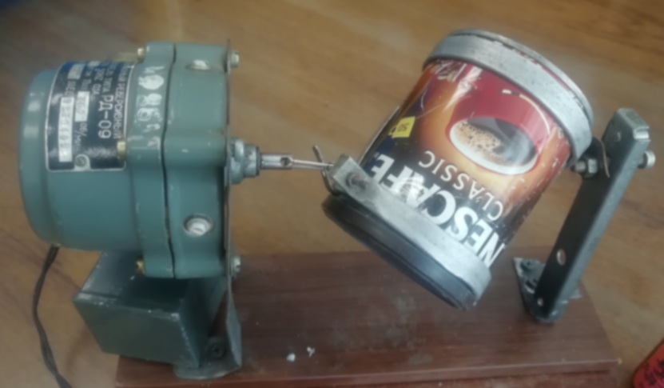
Рисунок 2.1 – Змішування за допомогою мішалки Al та W прошоків

2. Розділення рівномірно змішаних порошків, завантаження їх у циліндричну матрицю один за іншим, поміщення їх під прес, щоб отримати циліндричну заготовку. Нижче показано утворення алюмо-вольфрамового сплаву в гідравлічному пресі (рис. 2.2).

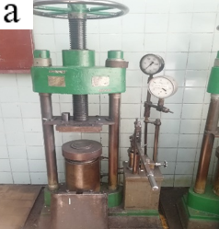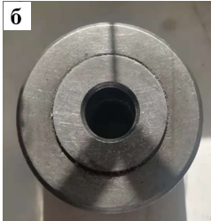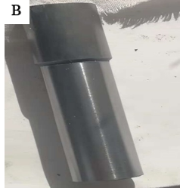
а – гідравлічний прес; б – матриця; в – пуансон

Рисунок 2.2 – Пресувальний інструмент

3. Різання та поліровка зразків та підготовка вставок і шліфувальний станок
(рис. 2.3) завантаження зливків для порізки, (рис. 2.4) підготовка вставок, (рис. 2.5) автоматичне шліфування.

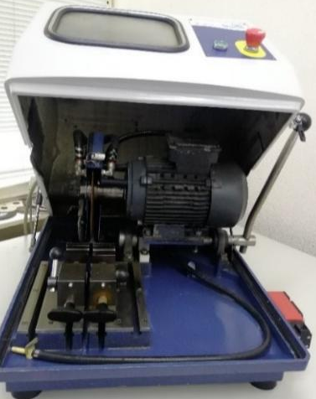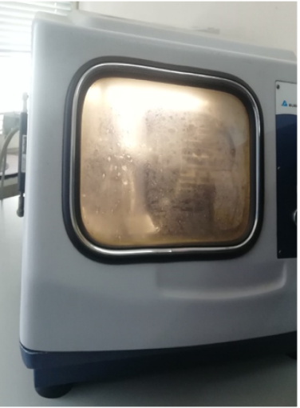
Рисунок 2.3 – Завантаження зливків для порізки

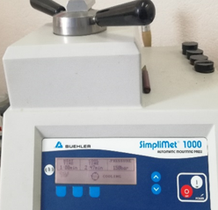
Рисунок 2.4 – Підготовка вставок
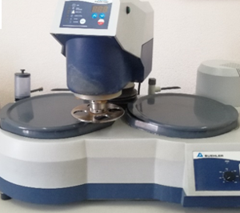
Рисунок 2.5 – Автоматичне шліфування

2.1.2 Порошкове обладнання дляплавлення Al-W

Очищення поду плавильної печі та приладів, необхідних для випробування, схема вакуумної системи ВДП, принцип роботияк показано нижче (рис. 2.6).

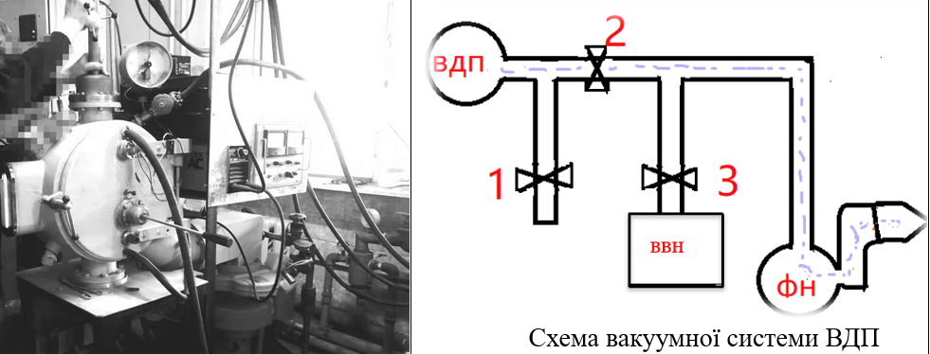
Рисунок 2.6 – Вакуумна дугова плавильна піч VDP

Робочий процес наступний:
а) закрити дверцята печі, відкрити вакуумний насос – клапан 2, відкачати піч протягом 25 хвилин;
б) вимкнути клапан 2, відкрити аргоновий клапан, щоб заповнити піч газом аргону, спостерігати за зміною манометричних даних, від – 1 до 0, вимкнути аргоновий клапан, почекати 10 хвилин, щоб аргон заповнив всю порожнину;
в) відкрити клапан 2 знову і відкачати змішаний газ аргону та кисню з порожнини печі приблизно на 15 хвилин;
г) відкачати аргон, поки тиск манометру не буде 0;
д) увімкнути воду, щоб переконатись, що температура стінки печі не може бути надто високою, щоб запобігти надмірному пошкодженню інструмента.
2) Поміщення заготовок у U – образні човники в плавильній печі, встановлення екрану теплового захисту з листового молібдену та контроль через вікно на верхньому кінці плавильної печі, щоб забезпечити чітке виявлення проби та легко спостерігати та контролювати процес плавлення. На рисунку 2.7 (a) показано піддон з водяним охолодженням (б) і пресовані заготовки, поміщені в човники (в).

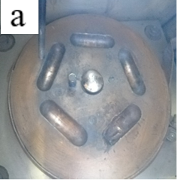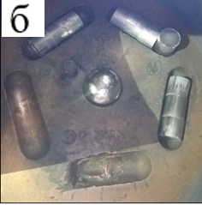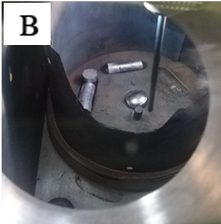
а – піддон з водяним охолодженням; б – пресовані заготовки; в – поміщені в човники

Рисунок 2.7 – Експериментальна установка

2.1.3 Випробувальне обладнання

1. Фазовий склад аналізували за допомогою енергетичного спектрометра РСМА (рис 2.8). Принцип – для кожного елемента є своя характеристична довжина хвилі рентгенівського випромінювання, а розмір характерної довжини хвилі залежить від характерної енергії ΔE, що виділяється під час переходу енергетичного рівня. Мультіелементний прецізійний експрес – анализатор хімічного складу сплавів "EXPERT 3L" призначення [18]:
Пряме вимірювання масової частки (концентрації) хімічних елементів у зразках металевих сплавів методом неруйнівного енергодисперсійного рентгенофлуоресцентного аналізу (ЕДРФА) без використання еталонів.
Мультиелементний прецизійний експрес-аналізатор "EXPERT 3L" забезпечує кількісне визначення елементів від 12Mg до 92U в будь-яких типах сплавів (як стандартних, так і нестандартних) і в зразках будь-якого складу та довільної форми при виконанні більшості вимірювальних завдань металургії та машинобудівництва:
– розбракування і сортування металевого брухту;
– вхідний контроль хімічного складу сировини;
– оперативний контроль складу металу в процесі його виплавки;
– вихідний контроль якості продукції;
– неруйнівний контроль металевих виробів: деталей, прокату і т. д.;
– пошук мікродомішок в пробах (наприклад, при діагностиці двигунів, в нафтової промисловості, в екології, геології і т. д. );
– оцінка кількісного елементного складу руд, шламів, шлаків, будівельних матеріалів при їх певному стехіометричному складі.
При цьому в більшості випадків точність і чутливість кількісного аналізу за допомогою "EXPERT 3L" не поступаються традиційно використовуваним хімічним і оптико-емісійним методам аналізу в межах вимог ГОСТ і ДСТУ[18].
Точність визначення дорогоцінних металів:
– Au, Pt, Ir-0,5 проби;
– Ag, Pd, Rh-0,75 проби.
Аналізатор забезпечує визначення масових часток елементів від 12Mg до 92U в будь-яких типах сплавів (стандартних и нестандартних) при виконанні вимірювальних задач в виробничому циклі:
– афінаж;
– визначення проби, сортування лома (обміни, ломбарди, лом з електроніки та електротехніки);
– вхідний контроль хімічного складу сировини;
– контроль складу металу в технологічних процесах;
– оперативний контроль складу металу в процесі лиття;
– вихідний контроль якості продукції;
– повернення з торговельної мережі;
– вимірювання драгметалів в нетоварних зливках, відходах та ін.;
– якщо є сумніви при визначинні проби на пробірному каміні.

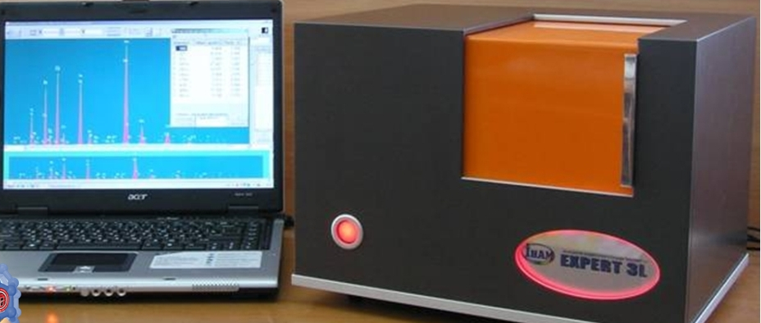
Рисунок 2.8 – Енергодисперсійний рентгенофлуоресцентний аналізатор “EXPERT 3L”[18]

2. Скануюча електронна мікроскопія (СЕМ) – це широкомасштабний прилад точності, який є всебічним застосуванням багатьох дисциплін, таких як механіка, оптика, електроніка, терміки, матеріалознавство та вакуумна технологія.
a) Принцип роботи СЕМ – випромінює електронний промінь (близько 50 мкм в діаметрі) з електронного пістолета і концентрується магнітною лінзою під прискорювальною напругою, щоб утворити електронний промінь діаметром 5 нм, який орієнтований на поверхню зразка і відхилений між другим конденссорною лінзою та об'єктивної лінзою. Під дією катушки електронний промінь фокусується на зразку, а електрон і зразок взаємодіють, щоб генерувати сигнальні електрони. Ці сигнальні електрони збираються детектором і перетворюються у фотони, які підсилюються електричним підсилювачем сигналу і остаточно візуалізуються в системі відображення.
б) Основна структура – структура скануючого електронного мікроскопа включає електрооптичну систему, збір сигналу, систему відображення та запису зображень та вакуумну систему. Фазовий склад та мікроструктуру вивчали на електронному скануючому мікроскопі РЭМ 106И фірми Selmi (рис. 2.9), отримує зображення поверхні об’єкту з високою просторовою роздільною здатністю та глибиною різкості у відбитих (BSE) та вторинних (SE) електронах, а також дає інформацію про хімічний склад, будову та ін. характеристики приповерхневих шарів. Основана на принципі взаємодії електронного променя з речовиною, що досліджується.

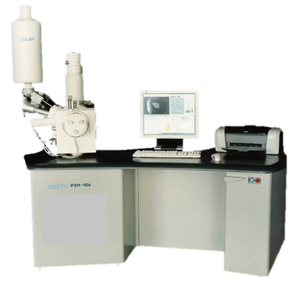
Рисунок 2.9 – Скануючий електронний мікроскоп з енергодисперсійним мікроаналізатором РЭМ 106И [19]

Технічні характеристики скануючого електронного мікроскопу РЭМ-106И [19] параметри: .
– діапазон концентрацій 0,1-100 %;
– роздільна здатність в режимі високого вакууму (ВЕ), 4нм;
– роздільна здатність в режимі низького вакууму (ОЕ), 6нм;
– максимальний розмір зображення, pixels 1280×960;
– діапазон регулювання тиску у камері, 1...270 Пa;
– діапазон прискорюючих напруг, 0,5...30 кВ;
– діапазон регулювання збільшення, ×15...100000;
– максимальний розмір об’єкта, 50 мм;
– діапазон вимірювання лінійних розмірів, 0,2...5000 мкм;
Границя припустимої основної похибки вимірювання лінійних розмірів, не більше:
– в діапазоні від 0,2 мкм до 0,8 µm, ± 40 nm;
– в діапазоні більше 0,8 µm до 5000 µm, ± 4 %;
Діапазон елементів, що аналізуються:
– в режиме высокого вакуума 12 Mg – 92U;
– в режимі низького вакууму 12Mg – 92U;
– роздільна здатність, 139 eV;
Границі допустимої відносної похибки вимірювання масової частки елементу в діапазоні від 12Mg до 92U у складі масивних зразків, не більше:
– для елементів з діапазоном масової частки більше 10%, ± 4%;
– для елементів с діапазоном масової частки більше 1% до 10%, ± 20%;
– для елементів с діапазоном масової частки від 0,1% до 1%, ± 50%.
3. Інструмент рентгенофазового аналізу
Рентгенівський дифрактометр (Ultima IV) фірм Rigaku на рисунку 2.10 з використанням програмного забезпечення PDXL. Рентгенівське розсіювання з невеликим кутом (SAXS) є корисним методом для оцінки розподілу розміру частинок і структури молекули наноматеріалів. Згідно з загальним визначенням, SAXS обмежується розмірами частинок 100 нм. Стають необхідними для оцінки властивостей різних матеріалів. У цьому діапазоні потрібно збирати дані для профілів нижче 0,07 нм^{– 1}, щоб зробити вимірювання за допомогою SAXS. у цій презентації. вимірювання невеликого кутового рентгенівського розсіювання, проведені за допомогою Rigaku [20].

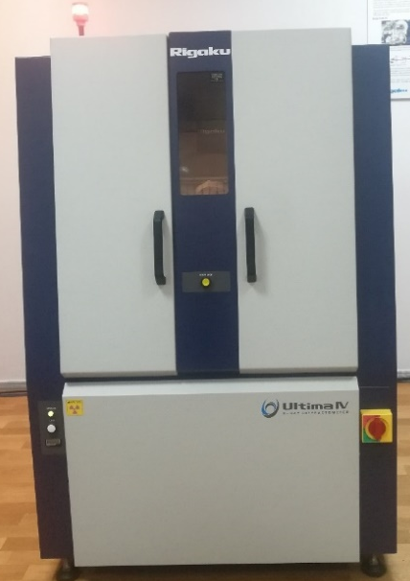
Рисунок 2.10 – Рентгенівський дифрактометр (Ultima IV) [20]

4. Дослідження на світловому мікроскопі
На рисунку 2.11 показаний загальний вигляд мікроскопу Carl Zeiss Jenaphot 2000.

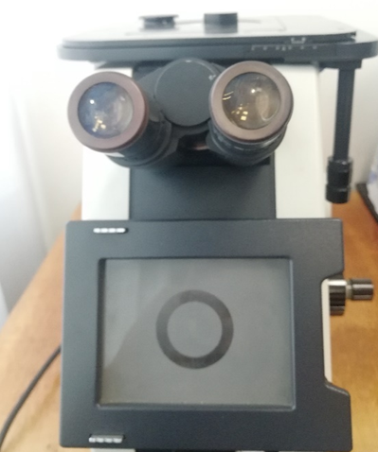
Рисунок 2.11 – Загальний вигляд мікроскопу Carl Zeiss Jenaphot 2000

5. Дослідження на мікроскопі металографічному горизонтальному
На рисунках 2.12, 2.13 показаний загальний вигляд мікроскопу горизонтальний МІМ-8, горизонтальний металографічний мікроскоп МІМ-8 призначений для дослідження мікроструктур металів і інших непрозорих об'єктів в світлому полі при прямому і косому освітленні, а також в темному полі і в поляризованому світлі. Мікроскоп застосовується для обладнання металографічних лабораторій науково-дослідних інститутів, промислових підприємств та вищих навчальних закладів. Для візуального спостереження об'єктів мікроскоп забезпечений монокулярною і бінокулярною насадками; власне збільшення бінокулярної насадки ×2,5. Для фотографування об'єктів мікроскоп забезпечений фотокамерою з мультиплікатором і адаптером і іншими речами. Набір ахроматичних і апохроматичних об'єктивів і набір окулярів забезпечують збільшення мікроскопа в наступних межах:[21].
а) при візуальному спостереженні від ×100 до ×1350;
б) при фотографуванні від ×45 до ×2000.
Предметний столик мікроскопу забезпечений механізмами для координатного переміщення об'єкту. Освітлення здійснюється від світлодіоду, що живиться від освітлювальної мережі 220 вольт через блок живлення. Сам мікроскоп і все його частини встановлені на станині, що представляє собою оптичну лаву довжиною близько 2 м. Станина встановлюється на чотири демпфера, призначених для запобігання мікроскопа від вібрацій.
Демпфери вмонтовані в стіл, який має з боків дві тумби з висувними ящиками для зберігання всього приладдя мікроскопа.

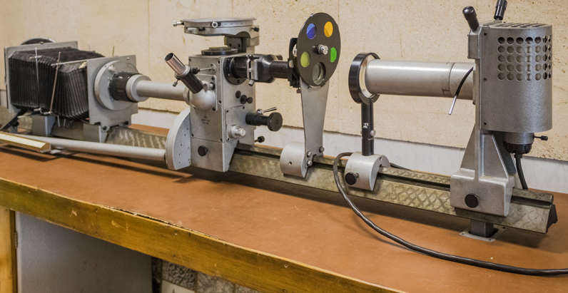
Рисунок 2.12 – зовнішній вид мікроскопа металографічний горизонтальний МІМ-8 [21]

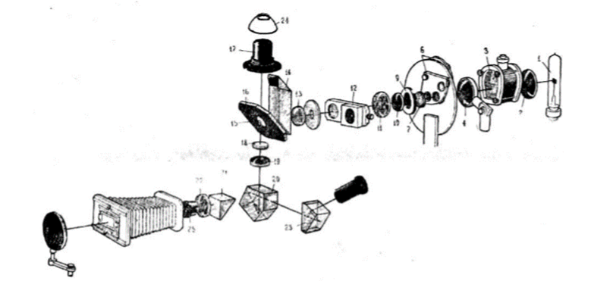
Рисунок 2.13 – схема мікроскопа металографічний горизонтальний МІМ- 8 принципова схема [21]

На рисунку 2.13 оптичні частини мікроскопа розташовані в наступному порядку (по ходу променів): Джерело світла 1, що представляє собою лсвітлодіод; Колектор 2, що складається з лінзи з параболічної поверхнею. Колектор змонтований на окремому кронштейні, встановленому на рейці, і служить для проектування нитки лампи К-30 в площину апертурними діафрагми при спостереженні об'єктів в світлому полі і поляризованому світлі; Теплопоглинач 3, що складається з циліндра з прикріпленими до нього двома скляними пластинками. Теплопоглинач наповнюється 4% розчином мідного купоросу і служить для запобігання поляризатора від нагрівання; Відкидна лінза 4, змонтована на окремому кронштейні, на шарнірі і може бути включена в систему і вимкнена; включається тільки при роботі в темному полі; Набір світлофільтрів 6 з кольорового скла, які змонтовані в металевому диску; Поляризатор 7 може бути включений в оптичну систему і вимкнений з неї; включається в систему тільки при дослідженні об'єктів в поляризованому світлі; Ірисова апертурна діафрагма 9. Зміною діаметра діафрагми регулюється освітленість об'єкта. Апертурна діафрагма має можливість переміщатися в площині, перпендікулярной до осі освітлювача. Це переміщення необхідно для отримання косого освітлення об'єкту. На оправі діафрагми є, індекс і шкала переміщень. Крім того, діафрагма може обертатися навколо осі освітлювача; Лінзи освітлювального тубуса (перша 10 і друга 11); проектують апертурну діафрагму в нескінченність; діафрагми 12, польова і кільцева, змонтовані на одній планці. При роботі на мікроскопі польова діафрагма може бути відцентрирована щодо поля зору за допомогою двох регулювальних гвинтів, наявних на її оправі. Обертанням рукоятки може бути встановлений необхідний діаметр отвору польовий діафрагми. Кругла діафрагма являє собою скляну пластинку з непрозорою центральною частиною. Кругла діафрагма включається при дослідженні об'єктів в темному полі [21].
6. Тест на мікротвердість сплавів Al-W
Твердість є часто використовуваним показником продуктивності для механічних властивостей металевих матеріалів. Випробування на твердість є найшвидшим і економічним методом випробувань і важливим засобом оцінки якості металевих матеріалів або деталей. Більшість металевих матеріалів також можуть проходити поблизу твердості інші механічні властивості, такі як міцність, втомлюваність, повзучість і знос і т.п. На рисунку 2.14 випробування твердості на автоматизованому мікротвердомірі MHV-1000 Vickers, P = 0.245 Н. T = 30 s. Конкретні параметри такі у таблиці 2.1.

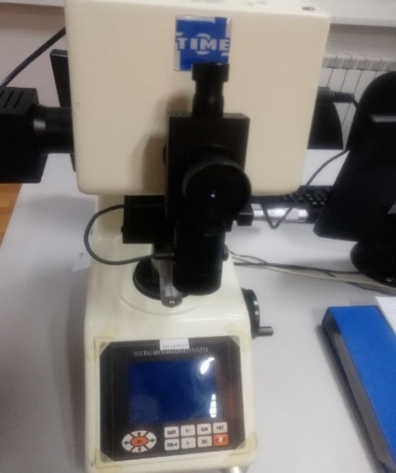
Рисунок 2.14 – Автоматизований мікротвердомір HMV– 1000

Таблиця 2.1-MHV-1000 Digital Micro Vickers технічні характеристики
Експериментальна потужність | (0.098;0.246;0.49;0.98;1.96;2.94;4.90;9.80)N  (10;25;50;100;200;300;500;1000)Kgf
Контроль навантаження і розвантаження сил випрообування | Повністю автоматичнийй (завантаження /розвантаження)
Збільшення вимірювального мікроскопа | ×200;×400
Час утримання випробувальної сили | (5 – 60) s
Діапазон вимірювання | 1H – 2967 HV
Розмір випробувального стенда XY | 100 × 100 mm
Діапазон виїзду на випробувальнийй стенд XY | 25 × 25 mm
Максимальна висота випробного зразка | 70mm
Максимальна ширина випробного зразка | 95mm
Вихід | Вбудований принтер,послідовний інтерфейс RS232
Електроживлення | 110V/220/,60/50 Hz

2.2 Опис матеріалів

У цій роботі досліджували структуроутворення на фазовій границі Al/W при утворенні алюмо-вольфрамового сплаву в напіврідкому стані. Переший сплав зразок I, шо складався з 88 % (мас.) Al порошку і 12% (мас.) W порошоку; другий сплав зразок II, що складався з 70 % (мас.) Al і 30% (мас.) W порошоку перемішували рівномірно, а потім пресували в циліндричну форму і виплавляли в вакуумній електродуговій печі при температурі 1400 °С в атмосфері аргону. Фазовий склад та мікроструктуру вивчали в світловому мікроскопі Jenaphot 2000 та електронному скануючому мікроскопі РЭМ 106И фірми Ultima (Україна), а хімічний склад аналізували методом рентгенівської дифрактометрі на приладі Еxpert 3L, (Україна).
Фазовий склад аналізували за допомогою енергетичного спектрометра РСМА та рентгенівського дифрактометра Rigaku (Японія).
Мікротвердість виміряли на приладі ПМТ-3 і на автоматизованиому мікротвердомірі HMV-1000; Мікроскоп металографічний горизонтальний МІМ-8. Технологічна схема для підготовки сплаву Al-W (рис.2.16).
Обчислили об’єм потрібного зливку Al та W масою 26.17 г, та 3.53 г. Кількість компсисації випаровування алюмінієвого порошку-5 г. Зважування маси бажаного зразка Al і W порошку проводили окремо, потім виконували змішування та перемішування протягом 150 хвилин, щоб добре перемішати. Нижче показано (рис. 2.15 а) W – порошок; (рис. 2.15 б) Al – порошок; (рис. 2.15 в) Al-W порошок.II W-Al шихта порошок Al-198.22 г,W- 85г. Кількість компсисації випаровування алюмінієвого порошку-10 г. Хімічний склад експериментальних сплавів Al-W у таблиці 2.2.Технологічна схема для підготовки сплаву Al-W на рисунку 2.16.

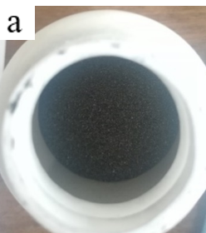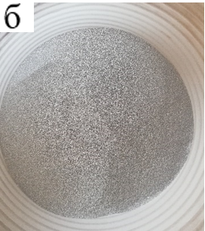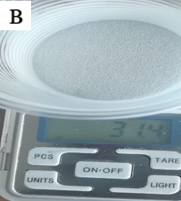
а – Порошок W; б – Порошок Al; в – Порошок Al і W

Рисунок 2.15 – Порошок Al і W

Табліці 2.2 – Хімічний склад експериментальних сплавів Al-W
Сплав | Зразок I | Зразок II
Al-W | Al-12% (мас.) W | Al-30% (мас.) W

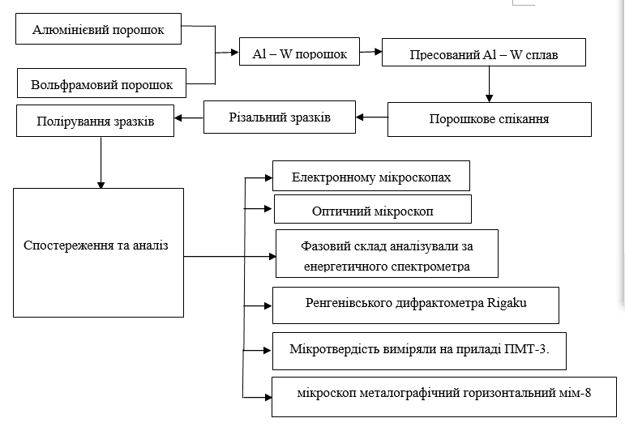
Рисунок 2.16 – Технологічна схема для підготовки сплаву Al-W

2.3 Підготовка переплавлення

На рисунках 2.17 – 2.18 нижче показано утворення алюмо-вольфрамового сплаву в гідравлічному пресі. Завантаження їх у циліндричну матрицю один за іншим, поміщення їх під прес, щоб отримати циліндричну заготовку.

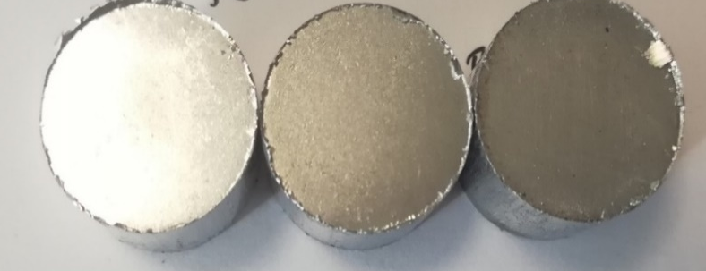
Рисунок 2.17 – Циліндричниі заготовки Al-W сплаву I
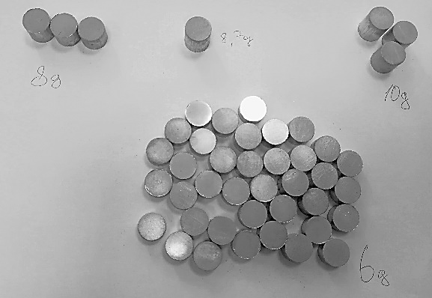
Рисунок 2.18 – Циліндричниі заготовки Al-W сплаву II

2.4 Виплавка сплаву за допомогою електричної дуги

а. Поміщення заготовок у U – образні човники в плавильній печі, встановлення екрану теплового захисту з листового молібдену та контроль через вікно на верхньому кінці плавильної печі, щоб забезпечити чітке виявлення проби та легко спостерігати та контролювати процес плавлення. На рисунку 2.19 a показано піддон з водяним охолодженням (б) і пресовані заготовки, поміщені в човники (в).

а – піддон з водяним охолодженням; б – пресовані заготовки; в – поміщені в човники

Рисунок 2.19 – Експериментальний процес установки

б) Починати виплавляти метал та використовувати вольфрамовий електрод для виплавки металу. Оскільки температура плавлення вольфраму висока, дуга запускається між електродом та піддоном з міді. Поступово підвищувати струм до 210 ампер. По-перше, електрод переноситься на центр титанового гетерного сплаву, а температурна витримка повинна складати приблизно 20 хвилин. Після досягнення бажаної температури плавлення дуга переміщається до потрібного човника і виплавляється послідовно, як показано нижче (рис. 2.20 – 2.22).

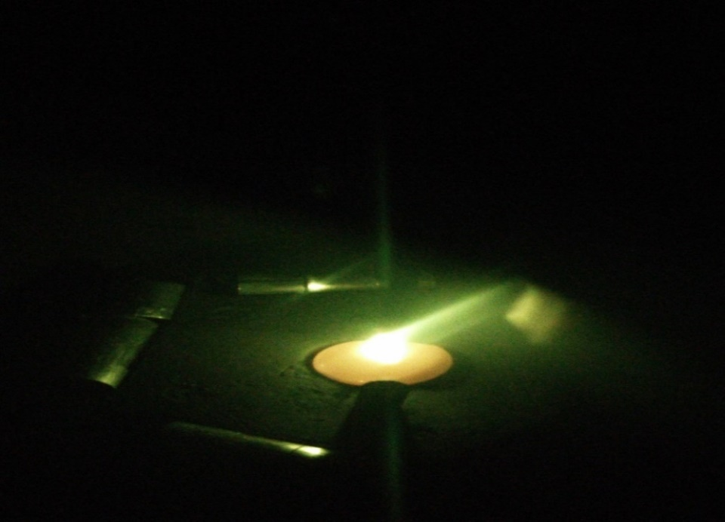
Рисунок 2.20 – Електрод рухається до центрального титанового
сплаву для сорбції кисню.

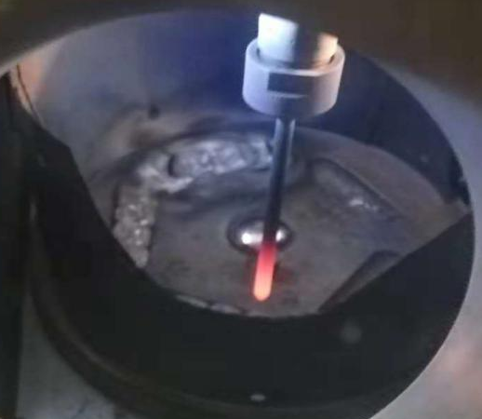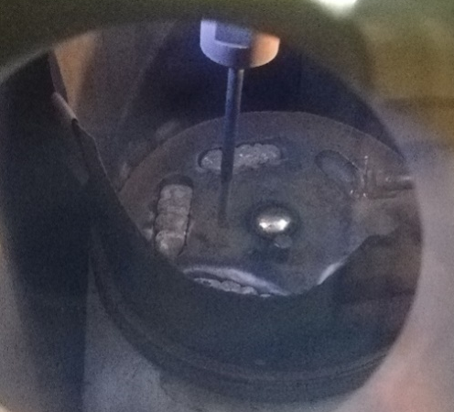
Рисунок 2.21 – Верхня поверхня піддону та вольфрамовий електрод після плавки

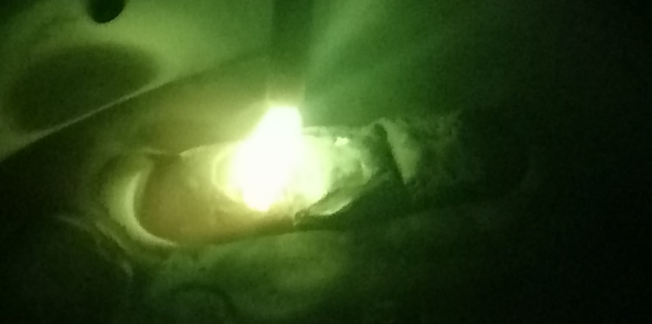
Рисунок 2.22 – Запалювання дуги на наступному зливці

Після закінчення виплавки піддон охолоджуєтьсяводою, потім всі інструменти вимикаються, дверці печі відкриваються, а зливки виймаються (рис. 2.23), де видно зливки після охолодження.

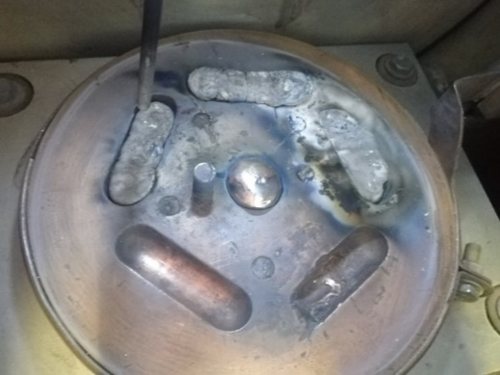
Рисунок 2.23 – Зливки після охолодження

2.5 Різання та поліровка зразків

На рисунках 2.24, 2.25 показано зливок сплаву після лиття Al-W, вирізка його в наступних інструментах відповідно до вимог експерименту, як показано нижче (рис. 2.26 – 2.27). Аналгзувати зразок,виділіть площину з незначими дефектами, як площину спостереження, інвертувати обраний зразок на консолі, а потім інкрутувати зразок (рис. 2.28 – 2.29). Щліфування зразків: зразок помістили в шліфувальний верстат та шліфували наждачним папером 320, 600, 800 і 1200 відповідно. Після закінчення шліфування переключили напрямок полірування, долали поліровальну пасту Al₂O₃ та полірували полірувальною тканиною 2400, (рис. 2.30 – 2.31).

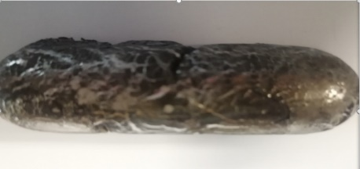
Рисунок 2.24 – Al-W зразок I сплавпісля лиття

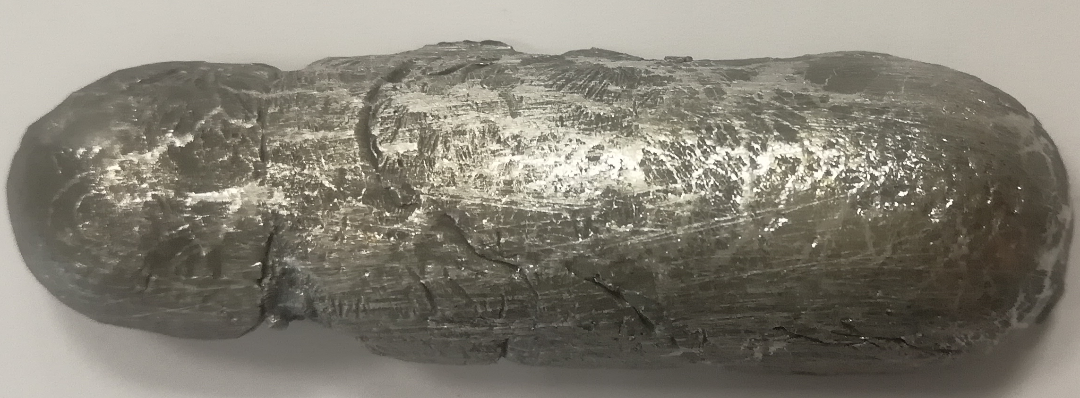
Рисунок 2.25 – Al-W зразок II сплав після лиття

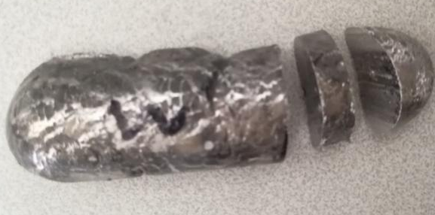
Рисунок 2.26 – Al-W зразок I сплав після порізки

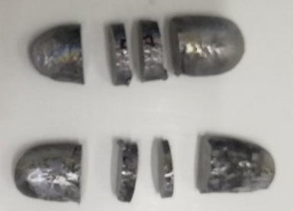
Рисунок 2.27 – Al-W зразок II сплав після порізки
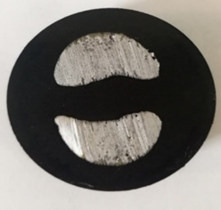 | 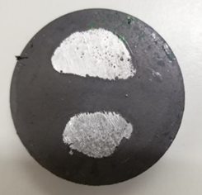
Рисунок 2.28 – Шайба зі зразкам I сплав Al-W | Рисунок 2.29 – Шайба зі зразкам II  сплав Al-W
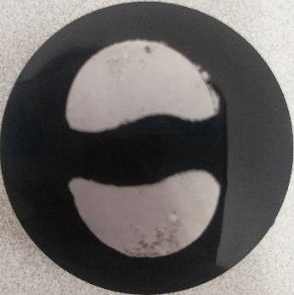 | 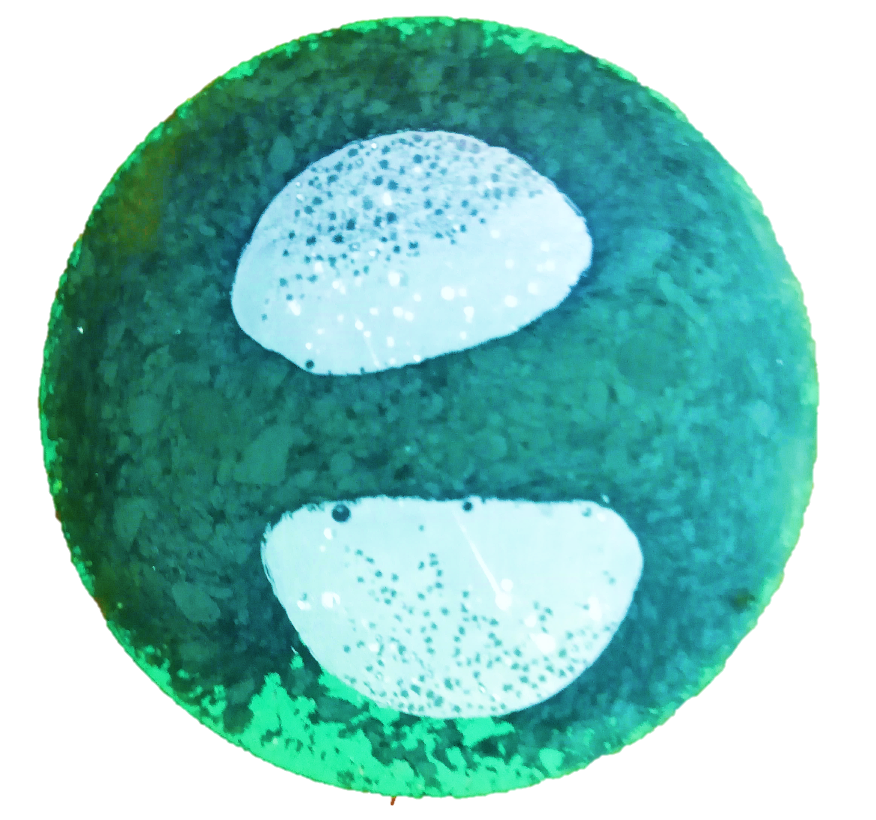
Рисунок 2.30 – Полірований зразок I сплав Al-W | Рисунок 2.31 – Полірований зразок II  сплав Al-W

2.6 Щавлення разків

У цьому експерименті HF та NaOH використовувались як корозійні реагенти зі сплаву Al-W. Спочатку використовуйте ватний тампон, щоб занурити фтороводородну кислоту на поверхню зразка протягом 5-10 секунд, потім змийте дистильованою водою і висушіть феном, після того як зразок висохне, спостерігайте за ним металографічним мікроскопом. З метою кращого спостереження за вольфрамовою фазою в сплаві слід використовувати NH₃OH (10%) і H₂O₂ (35%) для складання реагенту у співвідношенні 3: 1. Щавимо протягом 50-250 секунд, потім швидко промивамо дистильованою водою, очищаємо щавлені зразки, видуваємо сухими та спостерігаємо під металографічним мікроскопом, до остаточного спостереження за видимою вольфрамовою фазою.

3 РЕЗУЛЬТАТИ ДОСЛІДЖЕНЬ ТА ЇХ ОБГОВОРЕННЯ

3.1 Результати енергодисперсійного рентгенофлуоресцентного аналізатора

При розробці сплавів різні хімічні склади і пропорції порошку в кінцевому рахунку впливають на механічні властивості матеріалу після формування. Виявлення хімічних елементів до і після спікання є невід'ємною частиною експерименту. Хімічний склад порошку в основному включає вміст металів і вміст домішок. Домішки – це переважно метали або неметали, які поєднуються з основними металами, утворюючи твердий розчин або сполуку; механічні включення з сировини та з виробництва порошку; кисень, вода та інші гази адсорбуються на поверхні порошку, вони впливають на кінцево приготованих частин, тому необхідно забезпечити чистоту порошку сплаву і зменшити введення домішкових елементів. Тому аналіз спектрометра проводили на порошку до і після спікання порошку.Дослідження мікроструктури зразок I і зразок II сплаву Al-W було пронусно на скануючому електронному.У таблиці 3.1 і 3.2 показані сплави зразок I і зразок II Al-W і результати спектрометрового аналізу та виявлення вмісту хімічних елементів до і після випалювання.

Табліці 3.1 – Композиція до і після переправлення сплаву Al-W зразок I
Елмент | Допереправлення | Після переправлення
Елмент | Масс.доля, % | Масс. доля, %
13AI | 98.905±0.008 | 98.999±0.007
26Fe | 0.241±0.006 | 0.152±0.004
31Ga | 0.016±0.001 | 0.017±0.001
74W | 0.837±0.006 | 0.825±0.005
40Zr | – | 0.003±0.001
42Mo | – | 0.004±0.001

Табліці 3.2 – Композиція до і після переправлення сплаву Al-W зразок II
Елемент | Допереправлення | Після переправлення
Елемент | Масс. доля,% | Масс. доля,%
12Mg | 0.591±068 | 0.467±080
13Al | 99.073±068 | 89.034±106
26Fe | 0.324±003 | 0.141±005
42Mo | 0.004 ±000 | –
74W | 0.009±001 | 6.671±020
14SI | – | 3.687±081

За результатами експериментального аналізу ми можемо побачити, що основними компонентами є алюмінієвий порошок та вольфрамовий порошок. У той же час були виявлені й інші домішки, оскільки вміст дуже малий, його можна ігнорувати.

3.2 Скануючий електронний мікроскопічний аналіз сплаву

Дослідження мікроструктури зразків I і зразків II сплаву Al-W було пронусно на скануючому електронному мікроскопі ,результати дослідження предетавнно зразків I на рисунку 3.1; а на рисунках 3.1 – 3.4 результати дослідження предетавнно зразків II. Ми можемо побачити фазові границі Al/W при утворенні алюмо- вольфрамового сплаву в напіврідкому стані.

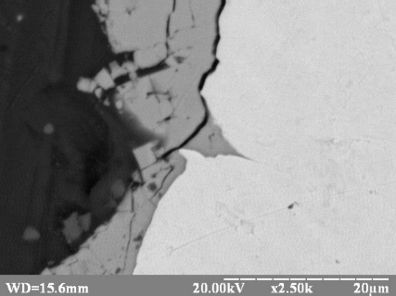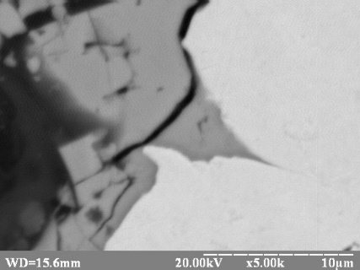
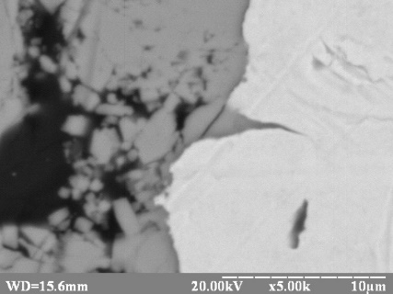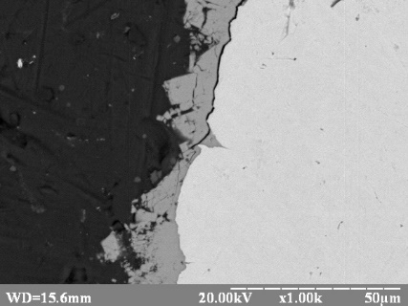
Рисунок 3.1 – Скануючий електронний мікроскопічний аналіз сплаву I Al-W

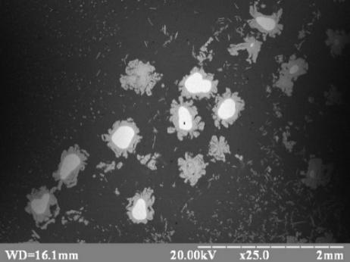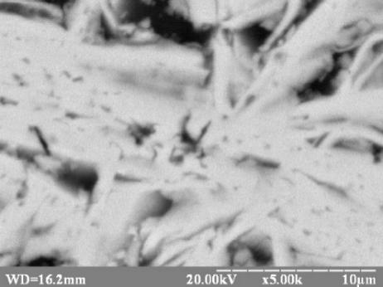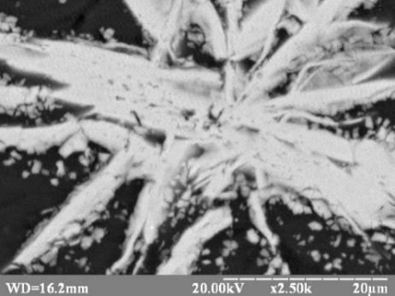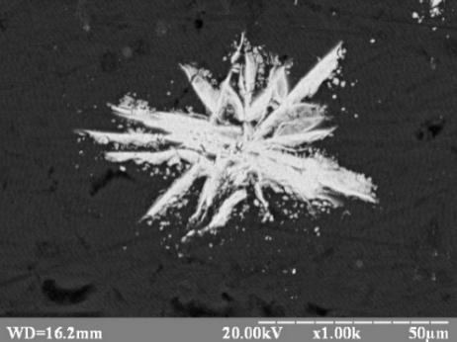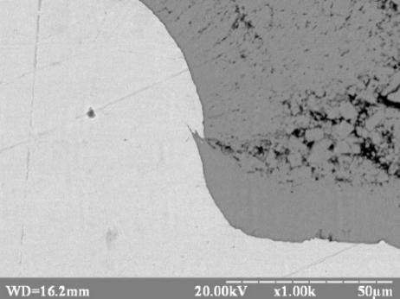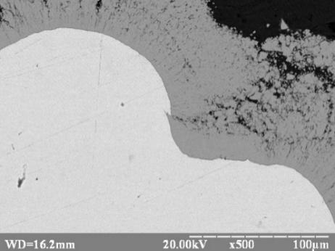
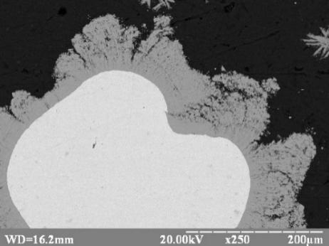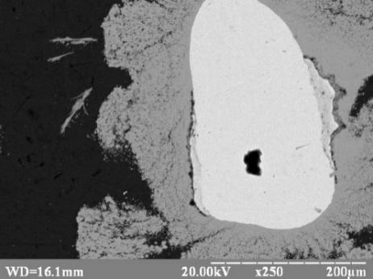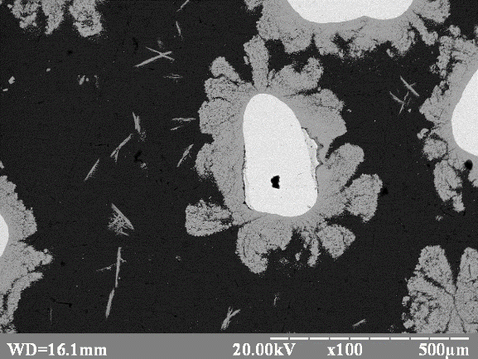
Рисунок 3.2 – Скануючий електронний мікроскопічний аналіз сплаву II Al-W лівий зразок(низ)

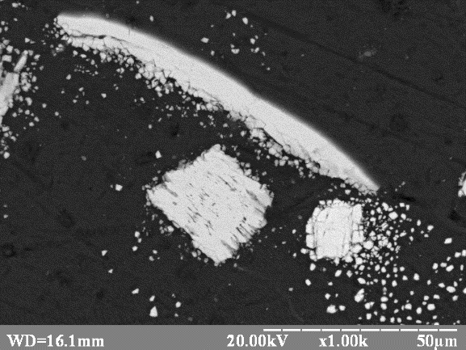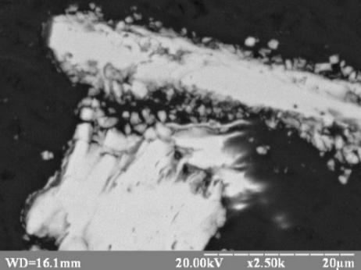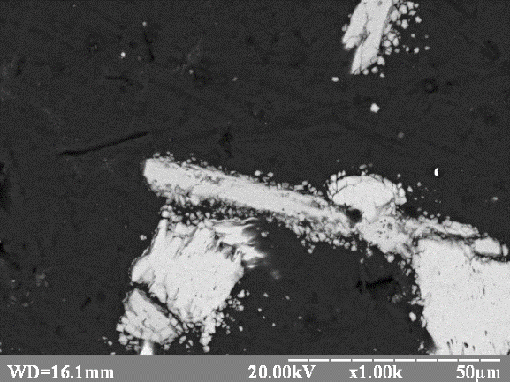
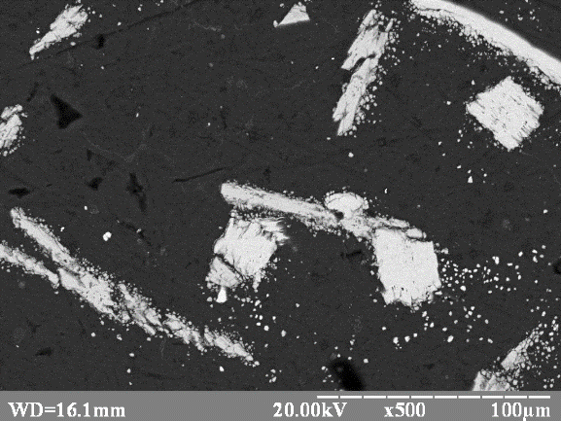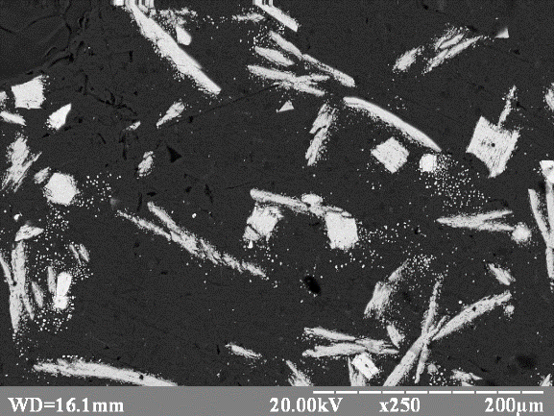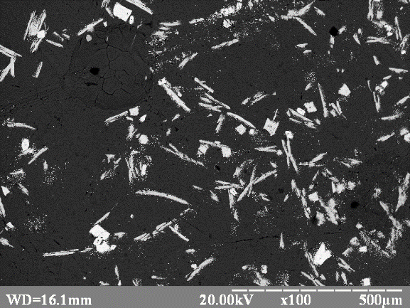
Рисунок 3.3 – Скануючий електронний мікроскопічний аналіз
сплаву II Al-W, правий зразок(верх)

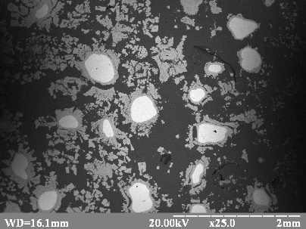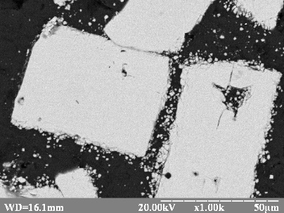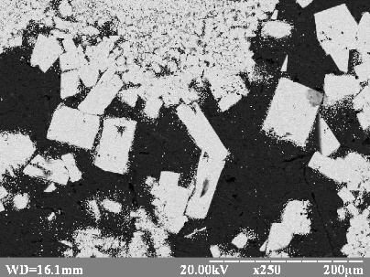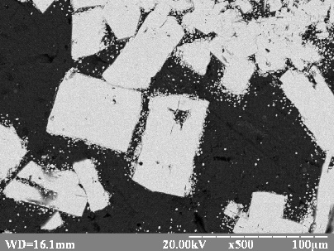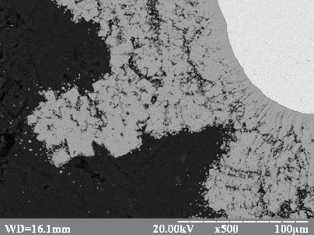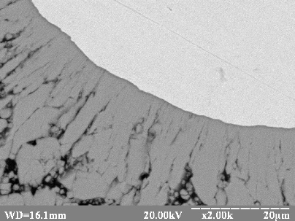
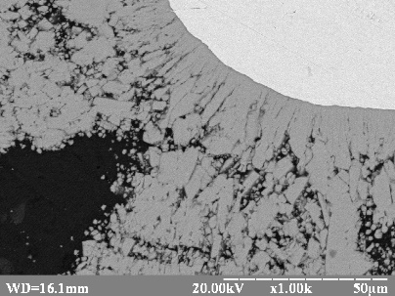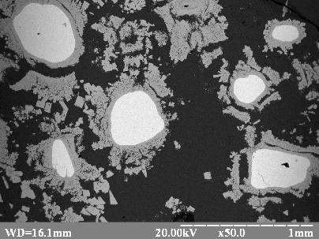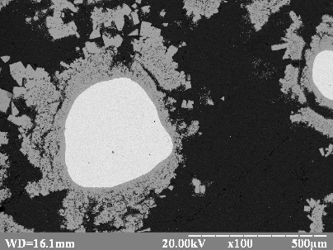

Рисунок 3.4 – Скануючий електронний мікроскопічний аналіз
сплаву II Al-W, правий зразок(низ)
У табліці 3.3 показана мікроструктура зразка та результати мікрорентгено- спектрального аналізу фазових складових в зразку, який вміщав в собі вільний вольфрам: точка 1: в Al-0.05%,W-99.31%; точка 2: в Al-30.70%, W-69.03%. Тобто маємо фазу, що утворилася по перитектичній реакції L + Al₇₇W₂₃ → Al₄W. При аналізі мікроструктури помітно, що фазова границя L/W глибоко вдається у вольфрам на границі двох його зерен. Це свідчить про те, що відносно вольфраму Al є поверхнево-активним елементом. Тому на потрійній границі спостерігається Al₇₇W₂₃. При охолодженні тут проходить каскад перитектичних перетворень з утворенням кінцевої фази Al₄W.

Табліця 3.3 – Мікроструктура зразка (х3.93k) та точки мікрорентгено- спектрального аналізу хімічний склад Al-W зразок I
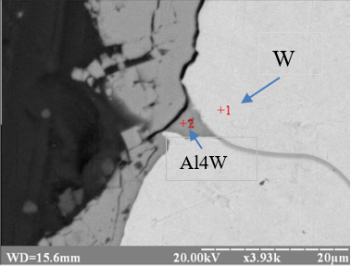 | Точка 1 |  | Точка 2
 | 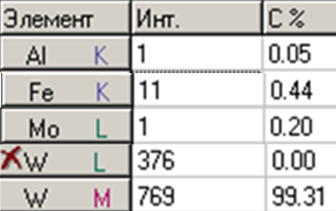 |  | 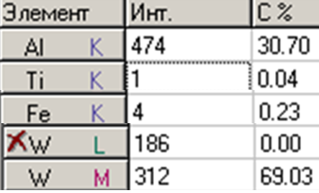
 | фаза | (w) | фаза | Al₄W

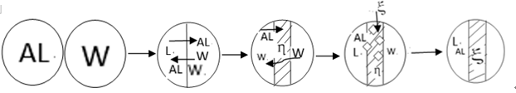
Рисунок 3.5 – Процес кристалізації алюмінієво- вольфрамових сплавів

Табліця 3.4 – Мікроструктура зразка (х3.93k) та точки мікрорентгено– спектрального аналізу хімічний склад Al-W правого зразка II (верх).
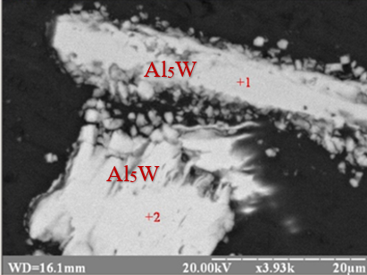 | Точка 1 |  | Точка 2
 | 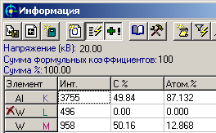 |  | 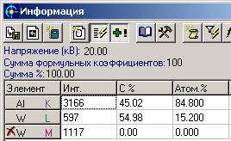
 | фаза | Al₅W | фаза | Al₅W

У табліці 3.4 Мікроструктура зразка (х3.93k) та точки мікрорентгено- спектрального аналізу хімічного складу Al-W зразок II на правому зразку (верх),а показана мікроструктура зразка та результати мікрорентгено-спектрального аналізу фазових складових в зразку, який вміщав в собі вільний вольфрам: точка 1: в Al – [（мас. 49.84 %）і（at. 87.132 %）], W – [（мас. 50.16 %）,（at. 12.868 %）]; точка 2: в Al – [（мас. 45.02 %）,（at. 84.8 %）]; W – [（мас. 54.98 %.）,（at. 15.2 %）. Тобто маємо фазу, що утворилася по перитектичній реакції L + Al₄W → Al₅W. При аналізі мікроструктури помітно, що границя L/W глибоко вдається у вольфрам на границі двох його зерен. Це грандчить про те,що відносно вольфраму Al є поверхнево-активним елементом. Тому на потрійній границі спостерігається Al₅W.

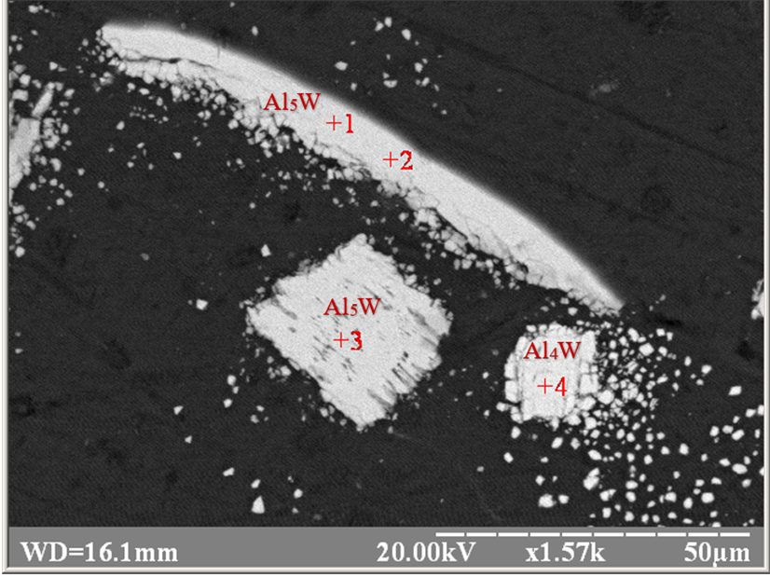

Рисунок 3.6 – Мікроструктура зразка (х1.57k) та точки мікрорентгено-спектрального аналізу хімічного складу Al-W на правому зразку II (верх)

Табліця 3.5 – точки мікрорентгеноспектрального аналізу-хімічний склад
Al-W зразок II
Точки | Єлемент | инт. | C % | Атом.% | Фази
Точка 1 | Al K | 3209 | 44.05 | 84.287 | Al₅W
Точка 1 | W L | 545 | 0.00 | 0.000 | Al₅W
Точка 1 | W M | 1081 | 55.95 | 15.713 | Al₅W
Точка 2 | Al K | 3352 | 44.59 | 84.576 | Al₅W
Точка 2 | W L | 504 | 0.00 | 0.000 | Al₅W
Точка 2 | W M | 1100 | 55.41 | 15.424 | Al₅W
Точка 3 | Al K | 3681 | 44.90 | 84.740 | Al₅W
Точка 3 | W L | 558 | 0.00 | 0.000 | Al₅W
Точка 3 | W M | 1190 | 55.10 | 15.260 | Al₅W
Точка 4 | Al K | 3313 | 39.37 | 81.563 | Al₄W
Точка 4 | W L | 620 | 0.00 | 0.000 | Al₄W
Точка 4 | W M | 1402 | 60.63 | 18.437 | Al₄W
На рисунку 3.6, у табліці 3.5 – Мікроструктура зразка (х1.57k) та точки мікрорентгеноспектрального аналізу хімічного складу Al-W правого зразка II (верх) ,показана мікроструктура зразка та результати мікрорентгено- спектрального аналізу фазових складових в зразку, який вміщав в собі вільний вольфрам: точка 1: в Al – [（мас. 44.05 %）і（at. 84.287 %）], W – [（мас. 55.95 %）,（at. 15.713 %）]; точка 2: в Al – [（мас. 44.59 %）,（at. 84.576 %）]; W – [（мас. 55.41 %）,（at. 15.424 %）]; точка 3: в Al – [（мас. 44.90 %）, （at. 84.740 %）]; W – [（мас. 55.10 %）,（at. 15.260 %）]; точка 4: в Al – [（мас. 39.37 %）,（at. 81.563 %）]; W – [（мас. 60.63 %）,（at. 18.437 %）]. Тобто маємо фазу точки 1-3, що утворилися по перитектичній реакції L + Al₄W → Al₅W. В точці 4 фаза утворилася по перитектичній реакції L + Al₇₇W₂₃ → Al₄W.

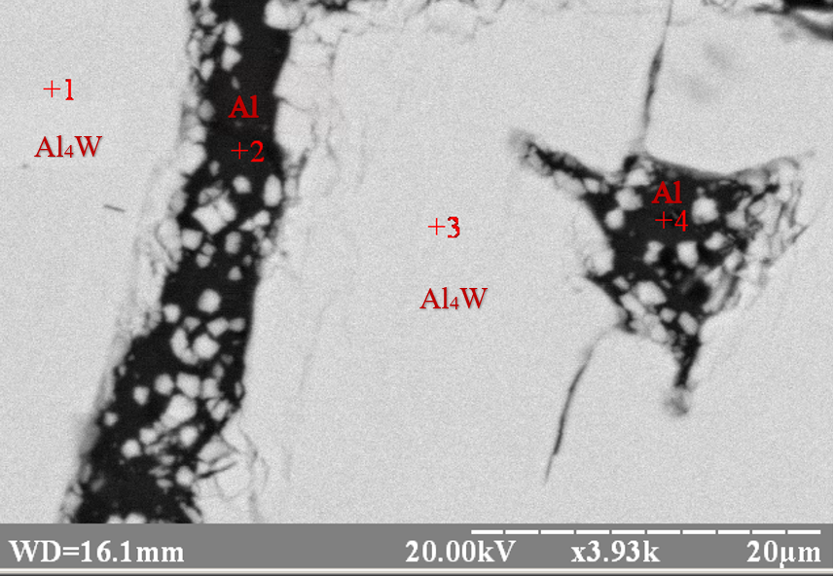
Рисунок 3.7 – Мікроструктура зразка (х3.93к) та точки
мікрорентгеноспектрального аналізу хімічного склау Al-W на правому
зразку II (низ)

Табліця 3.6 – точки мікрорентгеноспектрального аналізу хімічний склад
Al-W на правому зразку II (низ)
Точки | Єлемент | инт. | C % | Атом.% | Фази
Точка 1 | Al K | 2999 | 37.52 | 80.361 | Al₄W
Точка 1 | W L | 667 | 0.00 | 0.000 | Al₄W
Точка 1 | W M | 1391 | 62.48 | 19.639 | Al₄W
Точка 2 | Al K | 9750 | 100.00 | 100.000 | (Al)
Точка 2 | W L | 4 | 0.00 | 0.000 | (Al)
Точка 2 | W M | – 6 | 0.00 | 0.000 | (Al)
Точка 3 | Al K | 3107 | 36.32 | 79.533 | Al₄W
Точка 3 | W L | 612 | 0.00 | 0.000 | Al₄W
Точка 3 | W M | 1531 | 63.68 | 20.467 | Al₄W
Точка 4 | Al K | 9832 | 100 | 100.000 | (Al)
Точка 4 | W L | 2 | 0.00 | 0.000 | (Al)
Точка 4 | W M | 14 | 0.00 | 0.000 | (Al)

На рисунку 3.7, у табліці 3.6 – Мікроструктура зразка (х3.93к) в точках мікрорентгеноспектрального аналізу хімічного складу Al-W зразок II, показана мікроструктура зразка та результати мікрорентгено-спектрального аналізу фазових складових в зразку, який вміщав в собі вільний вольфрам.Точка 1: в Al – [（мас. 37.52 %）і（at. 80.361 %）], W – [（мас. 62.48 %）,（at. 19.639 %）]; точка 2: в Al – [（мас. 100 %）,（at. 100 %）]; W – [（мас. 0%）,（at. 10 %）]; точка 3: в Al – [（мас. 36.32 %）,（at. 79.533 %）]; W – [（мас. 63.68 %）,（at. 20.467 %）]; точка 4: в Al – [（мас. 100 %）,（at. 100 %）]; W – [（мас. 0 %）,（at. 0 %）]. Тобто маємо фазу, точки 1 і 3, що утворилися по перитектичній реакції L + Al₇₇W₂₃ →Al₄W , а точка 2 і 4 в них є однакові фази, при T = 293К, Al є тверда фаза.
На рисунку 3.8 ,у табліці 3.7 – Мікроструктура зразка (х785) та точки мікрорентгеноспектрального аналізу хімічного складу Al-W (30%) правого зразка (низ), Показана мікроструктура зразка та результати мікрорентгено- спектрального аналізу фазових складових в зразку, який вміщав в собі вільний вольфрам: точка 1: в Al – [（мас. 0 %）і（at. 0%）], W – [（мас. 100 %）,（at. 100 %）]; точка 2: в Al – [（мас. 37.24 %）,（at. 80.173 %）];W – [（мас. 62.76 %）,（at. 19.827 %）]; точка 3: в Al – [（мас. 34.97 %）,（at. 78.558 %）]; W – [（мас. 65.03）,（at. 21.442 %）]; точка 4: в Al – [（мас. 38.15 %）,（at. 80.777 %）]; W – [（мас. 61.85 %）,（at. 19.223%）]; точка 5: в Al – [（мас. 7.18 %）,（at. 80.182%）]; W – [（мас. 62.82 %）,（at. 19.872 %）]; точка 6: в Al – [（мас. 38.48 %）, （at. 80.993 %）]; W – [（мас. 61.52 %）,（at. 19.007 %）]; точка 7: в Al – [（мас. 37.60 %）,（at. 80.413 %）]; W – [（мас. 62.40 %）,（at. 19.587 %）]; Тобто маємо фазу, точка 1, що при T = 293k, є тверда фаза W. В точках 2, 3, 5, 6, і 7 – фази, що утворилися по перитектичній реакції L + Al₇₇W₂₃ → Al₄W.

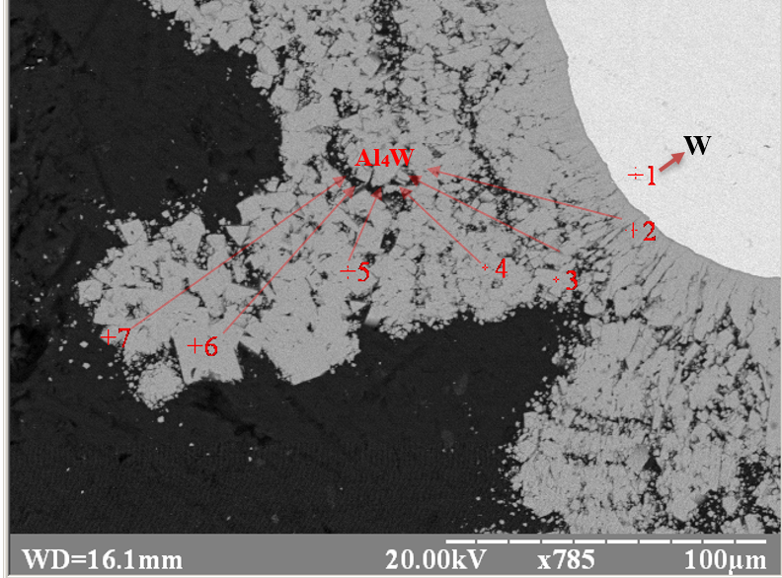

Рисунок 3.8 – Мікроструктура зразка (х785) та точки
мікрорентгеноспектрального аналізу хімічного складу Al-W
правого зразка II (низ)

Табліці 3.7 – Точки мікрорентгеноспектрального аналізу хімічного складу
Al-W правого зразка II (низ)
Точки | Елемент | інт. | C % | Атом.% | Фази
Точка 1 | Al K | 23 | 0.00 | 0.000 | (W)
Точка 1 | W L | 1210 | 0.00 | 0.000 | (W)
Точка 1 | W M | 3877 | 100 | 100.000 | (W)
Точка 2 | Al K | 3068 | 37.24 | 80.173 | Al₄W
Точка 2 | W L | 604 | 0.00 | 0.000 | Al₄W
Точка 2 | W M | 1443 | 62.76 | 19.827 | Al₄W
Точка 3 | Al K | 2908 | 34.97 | 78.558 | Al₄W
Точка 3 | W L | 600 | 0.00 | 0.000 | Al₄W
Точка 3 | W M | 1535 | 65.03 | 21.442 | Al₄W
Точка 4 | Al K | 3212 | 38.15 | 80.777 | Al₄W
Точка 4 | W L | 637 | 0.00 | 0.000 | Al₄W
Точка 4 | W M | 1444 | 61.85 | 19.223 | Al₄W
Точка 5 | Al K | 3115 | 37.18 | 80.182 | Al₄W
Точка 5 | W L | 596 | 0.00 | 0.000 | Al₄W
Точка 5 | W M | 1470 | 62.82 | 19.872 | Al₄W
Точка 6 | Al K | 3195 | 38.48 | 80.993 | Al₄W
Точка 6 | W L | 586 | 0.00 | 0.000 | Al₄W
Точка 6 | W M | 1413 | 61.52 | 19.007 | Al₄W
Точка 7 | Al K | 3320 | 37.60 | 80.413 | Al₄W
Точка 7 | W L | 551 | 0.00 | 0.000 | Al₄W
Точка 7 | W M | 1534 | 62.40 | 19.587 | Al₄W

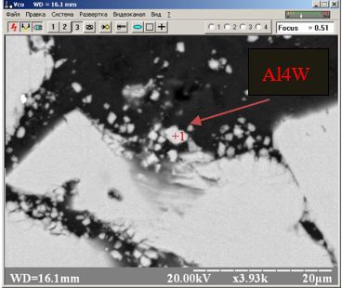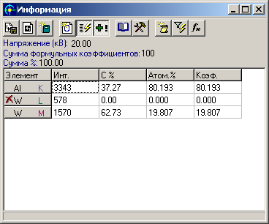
Рисунок 3.9 – Мікроструктура зразка (х3.97k) та точки
мікрорентгеноспектрального аналізу хімічного складу Al-W правого зразку II (низ)

На рисунку 3.9, точка 1: в Al – [（мас. 37.27 %）,（aт. 80.139 %）]; W – [（мас. 62.73 %）,（at. 19.807 %）]; що утворилися по перитектичній реакції L + Al₇₇W₂₃ → Al₄W.

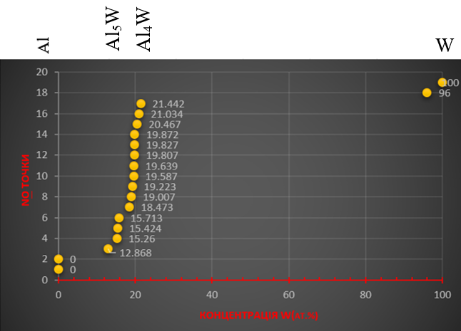
Рисунок 3.10 – Точки мікрорентгеноспектрального аналізу фаз

На рисунку 3.10 скануючий електроний мікроскопічний аналіз результатів,
вимірювання всіх зразок фази точки мікрорентгено-спектрального аналізу концентрація W (ат.%). Поєднання фазової діаграми Al-W для визначення мезофази. Відповідно до хімічного складу вимірюваних точок у поєднанні з аналізом фазових діаграм переважно існують наступні чотири фази:(Al) (W), Al₄W, Al₅W.

3.3 Рентгенофазовий аналіз результати

Дослідження мікроструктури зразків сплаву I було пронусно на рентгенівському дифрактометрі фазовий склад зразків, параметка кристалічної гратки кожної фази об′ємна або масова частка кожної фази, напруга в кристалічної гратки кожної фази, Рентгенівські спектри і таблиці d_{HKL} кожної фази, тип кристалічної решітки кожної фази і таблиці d_{HKL} з бази данних. Результати тесту наступні в таблиці 3.8-3.14. Результати якісного аналізу на рисунку 3.12. Рентгенівський спектр дифрактометру на рисунку 3.13.

Табліці 3.8 – Результати аналізу загальна інформація зразок I
General InformatIon
AnalysIs date | 2018/11/13 10:29:58
Sample name | 2 | Measurement date | 2018/11/07 09:02:09
FIle name | 2.raw | Operator | User1

Рисунок 3.11 – Профіль вимірювання зразок I

Табліці 3.9 – Умови вимірювання зразок I
Measurement condItIon
X– Ray | 30 kV , 30 mA | Scan speed / DuratIon tIme | 2.0000 deg./mIn.
GonIometer |  | Step wIdth | 0.0400 deg.
Attachment | – | Scan axIs | 2theta/theta
FIlter |  | Scan range | 20.0000 – 120.0000 deg.
CBO selectIon slIt | – | IncIdent slIt | 1/2deg.
DIffrected beam mono. | FIxed Monochro.(U4) | Length lImItIng slIt | –
Detector | ScIntIllatIon counter | ReceIvIng slIt #1 | 1/2deg.
Scan mode | CONTINUOUS | ReceIvIng slIt #2 | 0.45mm

Табліці 3.10 – Результати якісного аналізу зразок I
QualItatIve analysIs results
Phase name | Formula | FIgure of merIt | Phase reg. detaIl | DB card number
AlumInum, syn | Al | 0.509 | ICDD (PDF– 2/Release 2011) RDB) | 00– 004– 0787
Tungsten | W | 0.656 | User (COD) | 9006486
–

Phase name | Formula | Space group | Phase reg. detaIl | DB card number
AlumInum, syn | Al | 225 : Fm– 3m | ICDD(PDF– 2/Release 2011) RDB) | 00– 004– 0787
Tungsten | W | 229 : Im– 3m | User (COD) | 9006486

Рисунок 3.12 – Результати якісного аналізу зразок I

Табліці 3.11 – Список піків зразок I
Peak lIst
No. | 2– theta(deg) | d(ang.) | HeIght(cps) | Int. I(cps deg) | Int. W(deg) | SIze(ang.) | Phase name
1 | 38.557(4) | 2.3330(2) | 2875(49) | 490(5) | 0.170(5) | 668(18) | AlumInum(1,1,1)
2 | 44.803(6) | 2.0212(2) | 1868(39) | 335(5) | 0.179(6) | 643(23) | AlumInum(2,0,0)
3 | 65.195(6) | 1.42980(12) | 605(22) | 117(2) | 0.194(11) | 667(25) | AlumInum(2,2,0)
4 | 78.324(5) | 1.21974(7) | 671(24) | 170(2) | 0.253(12) | 580(15) | AlumInum(3,1,1)
5 | 82.522(12) | 1.16800(13) | 153(11) | 38.6(11) | 0.25(3) | 587(31) | AlumInum(2,2,2)
6 | 99.166(17) | 1.01173(13) | 83(8) | 26.2(9) | 0.32(4) | 549(34) | AlumInum(4,0,0)
7 | 112.066(13) | 0.92877(7) | 169(12) | 58.4(15) | 0.35(3) | 545(22) | AlumInum(3,3,1)
8 | 116.78 | 0.904474 | 147.811 | 37.0376 | 0.250574 | 842.561 | AlumInum(4,2,0)

Табліці 3.12 – Константи решітки зразок I
LattIce constants
Phase name | a(A) | b(A) | c(A) | alpha(deg) | beta(deg) | gamma(deg) | V(A^3)
AlumInum | 4.04985(11) | 4.04985(11) | 4.04985(11) | 90.000000 | 90.000000 | 90.000000 | 66.423(3)

Табліці 3.13 – Розмір кристалітів і деформація грат зразок I
CrystallIte sIze and lattIce straIn
WIllIamson– Hall method

Phase name | CrystallIte sIze(A) | SIze dIstrIbutIon | StraIn(%) | DIstrIbutIon type
AlumInum | 593(27) | – | 0.043(12) | –

Табліці 3.14 – Результати кількісного аналізу (WPPF) зразок I
QuantItatIve analysIs results (WPPF)
Phase name | Content(%)
AlumInum | 100.0(7)

Рисунок 3.13 – (а) Рентгенівський спектр дифрактометру Rigaku зразок I

Рисунок 3.13 – (б) Рентгенівський спектр дифрактометру Rigaku зразок I

Рисунок 3.13 – (в) Рентгенівський спектр дифрактометру Rigaku зразок I

Рисунок 3.13 – (г) Рентгенівський спектр дифрактометру Rigaku зразок I

Рисунок 3.13 – (д) Рентгенівський спектр дифрактометру Rigaku зразок I

Рисунок 3.13 – (е) Рентгенівський спектр дифрактометру Rigaku зразок I

Рисунок 3.13 – (є) Рентгенівський спектр дифрактометру Rigaku зразок I

На рисунку 3.13 (а-є) рентгенівський спектр дифрактометру Rigaku.Реинтгенофазовий аналіз виконували на зразку, вільний вольфрам в якому був відсутній. Згідно з результатами аналізу, основними фазами сплаву є фази: хім. сполука Al₅W , Al₁₂W, Al₄W та α– твердий розчин на базі Al.
Дослідження мікроструктури зразків сплаву II було пронусно на рентгенівському дифрактометрі фазовий склад зразків, параметка кристалічної гратки кожної фази об′ємна або масова частка кожної фази, напруга в кристалічної гратки кожної фази, Рентгенівські спектри і таблиці d_{HKL} кожної фази, тип кристалічної решітки кожної фази і таблиці d_{HKL} з бази данних. Результати тесту наступні в таблиці 3.15-3.22. Рентгенівський спектр дифрактометру на рисунку 3.14.

Табліці 3.15 – Результати аналізу загальна інформація зразок II
General InformatIon
AnalysIs date | 2019/10/24 10:06:51
Sample name | Al – W | Measurement date | 2019/10/23 12:51:20
FIle name | 1.raw | Operator | User1

Табліці 3.16 – Умови вимірювання зразок II
Measurement condItIons
X– Ray | 30 kV , 30 mA | Scan speed / DuratIon tIme | 2.0000 deg./mIn.
GonIometer |  | Step wIdth | 0.0400 deg.
Attachment | – | Scan axIs | 2theta/theta
FIlter |  | Scan range | 20.0000 – 100.0000 deg.
CBO selectIon slIt | – | IncIdent slIt | 1/2deg.
DIffrected beam mono. | FIxedMonochro.(U4) | Length lImItIng slIt | –
Detector | ScIntIllatIon counter | ReceIvIng slIt #1 | 1/2deg.
Scan mode | CONTINUOUS | ReceIvIng slIt #2 | 0.45mm

Табліці 3.17 – (a) Результати якісного аналізу зразок II
QualItatIve analysIs results
Phase name | Formula | FIgure of merIt | Phase reg. detaIl | DB card number
AlumInIum | Al | 0.539 | User(CD) | 9012956
AlumInum Tungsten | Al4 W | 0.898 | ICDD(PDF– 2/Release  2011 RDB) | 03– 065– 241

Табліці 3.18 – (б) Результати якісного аналізу зразок II
QualItatIve analysIs result
Phase name | Formula | Space group | Phase reg. detaIl | DB card number
AlumInIum | Al | 225 : Fm– 3m | User (COD) | 9012956
AlumInum Tungsten | Al4 W | 8 : C1m1,unIque– b,cell– 1 | ICDD(PDF– 2/Release 2011 RDB) | 03– 065– 1241

Рисунок 3.14 – (а) Рентгенівський спектр дифрактометру Rigaku зразок II

Рисунок 3.14 – (б) Рентгенівський спектр дифрактометру Rigaku зразок II

На рисунку 3.14 – (а-б). Рентгенівський спектр дифрактометру Rigaku. Реинтгенофазовий аналіз виконували на зразку, вільний вольфрам в якому був відсутній. Згідно з результатами аналізу, основними фазами сплаву є фази: хім. сполука Al₄W та α – твердий розчин на базі Al.

Табліці 3.19 – Список піків зразок II
Peak lIst
No. | 2– theta(deg) | d(ang.) | HeIght(cps) | Int. I(cps deg) | Int. W(deg) | SIze(ang.) | Phase name
1 | 22.80(3) | 3.897(5) | 70(8) | 37.0(11) | 0.53(7) | 264(28) | AlumInum Tungsten(1,1,– 1)
2 | 26.79(9) | 3.325(11) | 21(4) | 21.3(18) | 1.0(3) | 89(6) | AlumInum Tungsten(0,4,1)
3 | 30.68(9) | 2.912(8) | 15(4) | 11.9(14) | 0.8(3) | 121(13) | AlumInum Tungsten(0,6,0)
4 | 34.85(10) | 2.572(7) | 9(3) | 4.9(8) | 0.6(3) | 179(30) | AlumInum Tungsten(2,0,0)
5 | 38.625(6) | 2.3291(4) | 775(25) | 123(3) | 0.159(9) | 750(51) | AlumInIum(1,1,1)
6 | 40.53(3) | 2.2240(16) | 114(10) | 65(4) | 0.57(9) | 180(9) | AlumInum Tungsten(2,4,0)
7 | 42.15(8) | 2.142(4) | 33(5) | 40(4) | 1.2(3) | 89(11) | AlumInum Tungsten(2,4,– 1)
8 | 44.866(5) | 2.0185(2) | 573(22) | 108.2(19) | 0.189(10) | 710(40) | AlumInIum(2,0,0),AlumInum Tungsten(1,7,1)
9 | 46.6075 | 1.94709 | 10.5603 | 3.19239 | 0.302302 | 281.966 | AlumInum Tungsten(2,2,– 2)
10 | 47.9861 | 1.89433 | 6.1599 | 1.87426 | 0.304267 | 283.456 | AlumInum Tungsten(2,6,– 1)
11 | 52.3649 | 1.74575 | 7.14424 | 2.21976 | 0.310706 | 288.573 | AlumInum Tungsten(2,6,1)
12 | 53.5812 | 1.70896 | 10.2932 | 3.21704 | 0.312541 | 290.104 | AlumInum Tungsten(3,1,– 1)
13 | 54.6354 | 1.67845 | 10.0151 | 3.14621 | 0.314146 | 291.47 | AlumInum Tungsten(2,8,0)
14 | 55.5274 | 1.65358 | 13.1963 | 4.1636 | 0.315513 | 292.655 | AlumInum Tungsten(3,3,– 1)
15 | 58.47(10) | 1.577(2) | 13(3) | 6.5(15) | 0.5(2) | 268(85) | AlumInum Tungsten(2,4,2),Unknown
16 | 59.9062 | 1.54275 | 14.5253 | 4.68196 | 0.322331 | 298.884 | AlumInum Tungsten(3,5,0)
17 | 62.0957 | 1.49351 | 12.3376 | 4.01943 | 0.325788 | 302.267 | AlumInum Tungsten(3,3,1)
18 | 64.01(2) | 1.4533(4) | 23(4) | 3.7(6) | 0.17(6) | 929(410) | AlumInum Tungsten(1,11,1)
19 | 65.223(13) | 1.4293(2) | 163(12) | 38.4(13) | 0.23(2) | 624(57) | AlumInIum(2,2,0),AlumInum Tungsten(3,5,– 2)
20 | 73.29(17) | 1.291(3) | 12(3) | 18.3(15) | 1.6(6) | 79(8) | AlumInum Tungsten(4,0,– 1)
21 | 78.350(7) | 1.21939(10) | 200(13) | 41.6(12) | 0.209(19) | 603(22) | AlumInIum(3,1,1),AlumInum Tungsten(1,5,– 4)
22 | 82.51(3) | 1.1681(3) | 50(6) | 13.8(8) | 0.27(5) | 647(113) | AlumInIum(2,2,2)
23 | 86.97(3) | 1.1193(3) | 15(4) | 8.1(8) | 0.54(18) | 365(96) | AlumInum Tungsten(3,11,1)
24 | 99.16(2) | 1.01177(19) | 34(5) | 8.3(8) | 0.24(6) | 571(49) | AlumInIum(4,0,0),Unknown

Табліці 3.20 – Константи решітки зразок II
LattIce constants
Phasename | a(A) | b(A) | c(A) | alpha(deg) | beta(deg) | gamma(deg) | V(A^3)
AlumInIum | 4.04746(13) | 4.04746(13) | 4.04746(13) | 90.000 | 90.000 | 90.0000 | 66.305(4)
AlumInum Tungsten | 5.254(2) | 17.752(9) | 5.222(2) | 90.000 | 100.22(3) | 90.000000 | 479.3(4)

Табліці 3.21 – Розмір кристалітів і деформація грат зразок II
Phase name | CrystallIte sIze(A) | SIze dIstrIbutIon | StraIn(%) | DIstrIbutIon type
AlumInIum | 606(66) | – | 0.05(3) | –
AlumInumTungsten | 104(8) | – | 0.0000 | –
CrystallIte sIze and lattIce straIn (WIllIamson– Hall method)

Табліці 3.22 – Результати кількісного аналізу (RIR) зразок II
QuantItatIve analysIs results (RIR)
Phase name | Content(%)
AlumInIum | 66.0(11)
AlumInum Tungsten | 34(2)

За результатами рентгенівського вимірювання виявленими фазами сплавів Al-W зразок I та II є: Al₅W, Al₁₂W, Al₄W та α- твердий розчин на базі Al. Існуювання наступні проміжних фаз WAl₅ [16], WAl₄, Відповідає відповідному в літературі. Ми можемо знати параметри решітки цих фаз з в літературі.Виміряної за допомогою рентгенівських променів. Зразок I Al: a = b = c = 4.04746; зразок II Al: a = b = c = 4.04985. зразок II Al-W: a = 5.254; b = 17.759; c = 5.222.Список літератури [16], WAl₁₂ має О. Ц. К. Решітку з а = 7,580 А.

3.4 Дослідження на світловому мікроскопі

На рисунку 3.15 оптична мікроскопія, На малюнку видно, що частки регулярної форми мають чистий вольфрам, а смужки-затверділими інтерфейсами.

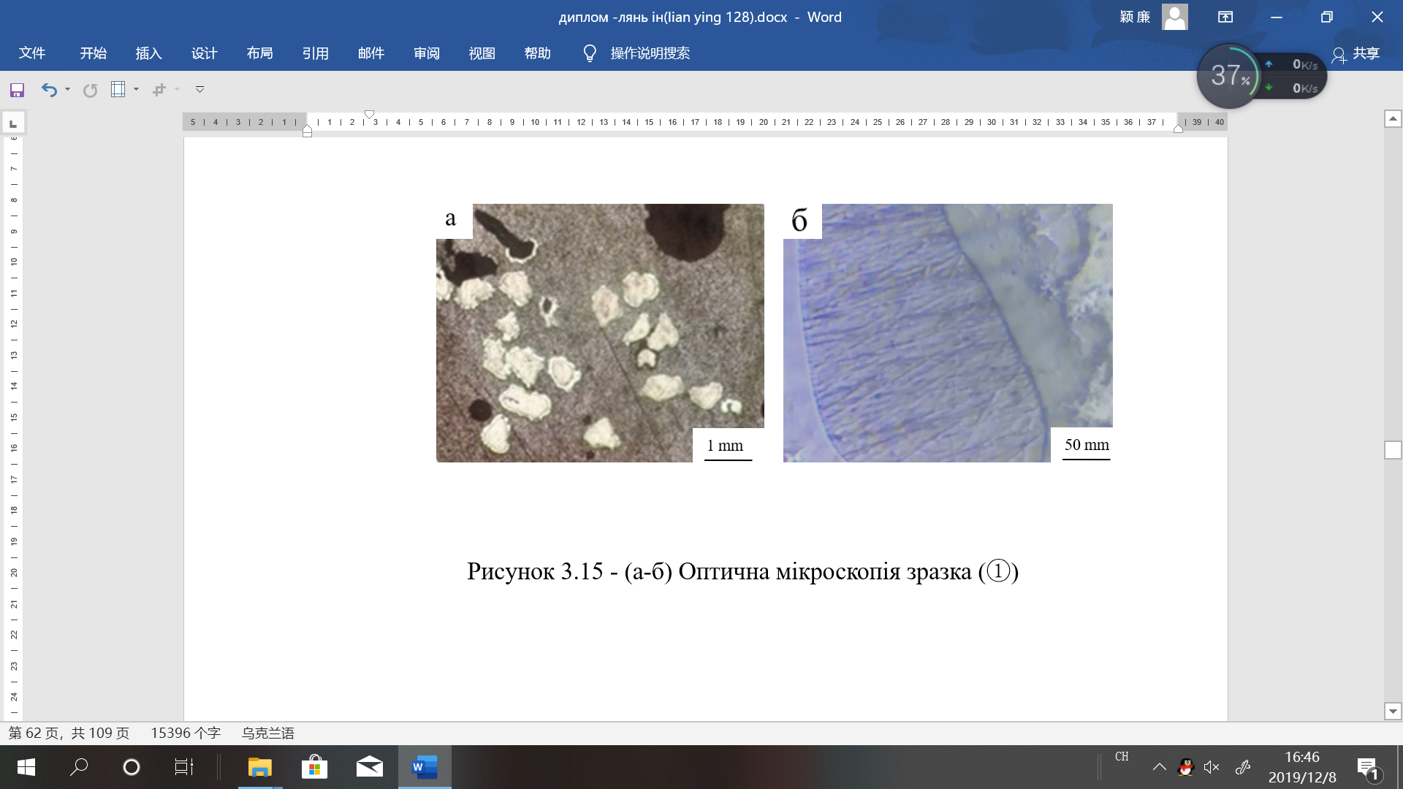
а – оптична мікроскопія зразок I;б – оптична мікроскопія зразок II
Рисунок 3.15 – Оптична мікроскопія зразка
З аналізу мікроструктур видно, що зразки сплаву мають виражену хімічну неоднорідність. Це обумовлено тим, що внаслідок недостатньо довгої витримки в напіврідкому стані сплав ще не прийшов до рівноважного стану. Але це не є недоліком роботи, тому що сплав має структури проміжного етапу, в ході якого проходять основні реакції фазоутворення. Так, на рисунку 3.15 а можна бачити темну матрицю, в якій розподілені надлишкові кристали білої фази, яка вміщує найбільшу концентрацію вольфраму. При великому збільшенні на рисунку 3.15 б видно, що ці кристали оточені обідками іншої фази, тобто це є продуктом перитектичного перетворення. Ідентифікація фаз проводиться методами мікротвердості та на рентгеноспектральному мікроаналізаторі.

3.5 Дослідження на мікроскопі металографічному горизонтальному

На рисунку 3.16 чорна сферична область це дефектт, там була раковина або алюміній з маленькими домішками. На рисунках 3.16 , 3.17 показує дифузію алюмінію по границі між двома зернами вольфрама, біла фаза це проміжна фаза – Al₄W, оболочка навколо зерна в вольфрам це теж Al₄W фаза.

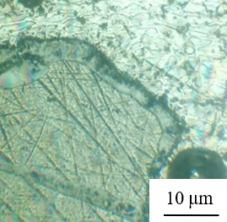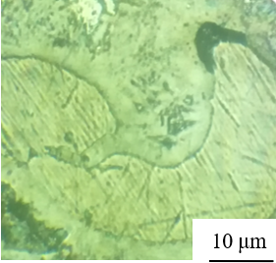
30 μm
Рисунок 3.16 – зразок I на мікроскопі металографічному горизонтальному

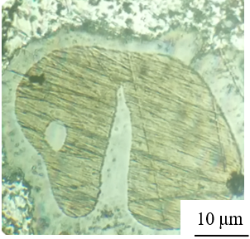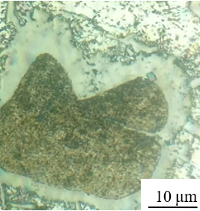
Рисунок 3.17 – зразок II на мікроскопі металографічному горизонтальному

3.6. Тест на мікротвердість сплавів Al-W

Твердість – це загальноприйнятий показник працездатності механічних властивостей металевих матеріалів. Випробування на твердість – це найшвидший і економічний метод випробування. Він є важливим засобом судження про якість металевих матеріалів або деталей. Більшість металевих матеріалів також можна приблизно визначити за твердістю. Механічні властивості, такі як міцність, швидка стомлюваність, повзання і зношування.Точка вимірювання твердості пресованої заготовки зразки I і II, результати випробувань на твердість наведені в таблиці 3.23, 3.24.

Таблиці 3.23 – Вимірювання твердості Al-W зразка I
 | Значення мікротвердості（HV）
№ | Фаза ( Al ) | Фаза (W) | Фаза AlnW
1 | 32.86 | 475.4 | 127.6
2 | 34.68 | 564.5 | 321.9
3 | 38.53 | 572.3 | 556.8
4 | 40.55 | 588.6 | 572.3
5 | 83.5 | 596.9 | 572.5

Продовження таблиці 3.24
6 | 88.11 | – | 641.6
7 | 181.11 | – | 651.2
8 | – | – | 759.5

Таблиця 3.24 – Вимірювання твердості Al-W зразка II
 | Значення мікротвердості（HV）
№ | Фаза (Al ) | Фаза (W) | Фаза AlnW
1 | 27.62 | 431.6 | 188.3
2 | 31.58 | 475.4 | 195.5
3 | 37.98 | 481.5 | 396.5
4 | 81.76 | 494 | 401.2
5 | – | 507 | 405.9
6 | – | 520.5 | 441.3
7 | – | 556.8 | 457.9
8 | – | 564.5 | 507
9 | – | 651.2 | 527.5
10 | – | 660.9 | 614.2
11 | – | 897.4 | 623.2
12 | – | – | 632.3
13 | – | – | 681.1
14 | – | – | 784.5
15 | – | – | 797.5

3.7 Аналіз результатів випробувань на твердість

Як видно на рисунках 3.18, 3.19 точкові значення твердості на різних фазах, отримали за допомогою мікротестера твердості. Твердість чистого алюмінію та чистого вольфраму становить 25 HV і 400 HV. А при спіканні вакуумної дугової печі після різних масових співвідношень алюмінію та вольфраму мінімальні значення твердості, виміряні після напівтвердого формоутворення, перевищують мінімальну твердість чистого алюмінію та вольфраму.

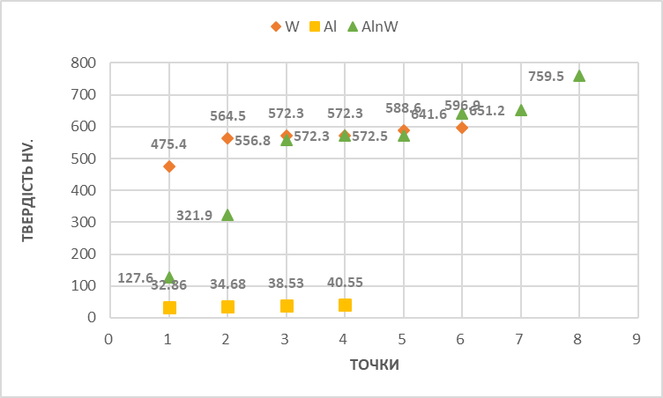
Рисунок 3.18 – Розподіл дискретних точок твердості зразка I

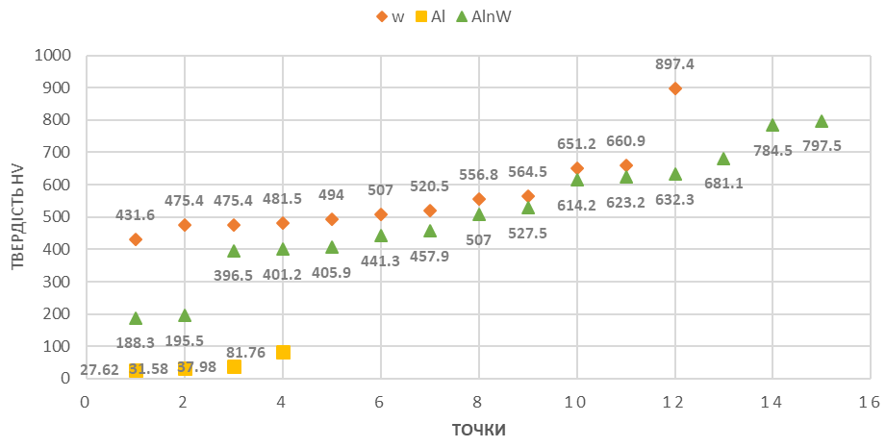
Рисунок 3.19 – Розподіл дискретних точок твердості зразка II

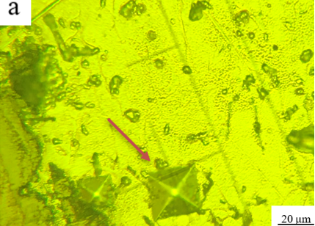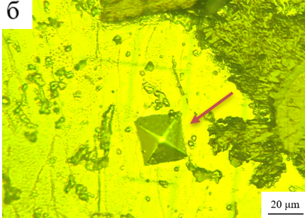
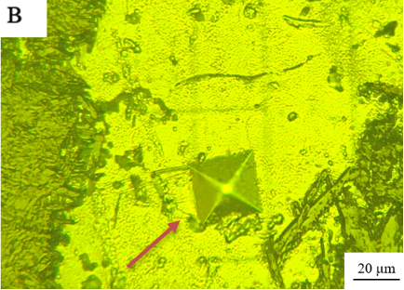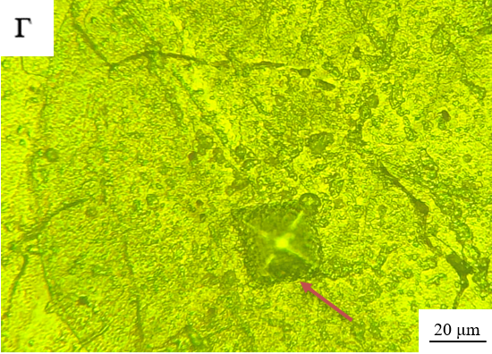
а – Н_{μ} = 34.68 HV; б – Н_{μ} = 40.55 HV; в – Н_{μ} = 32.86 HV; г – Н_{μ} = 38.53 HV

Рисунок 3.20 – Тест на мікротвердість у різних областях
фази (Al) зразка I

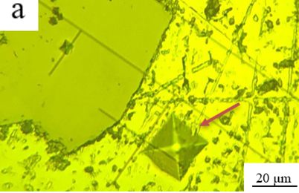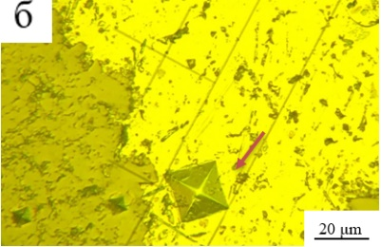
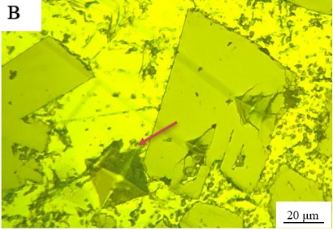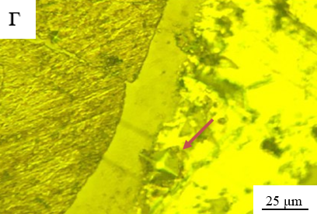
а – Н_{μ} = 33.30 HV; б – Н_{μ} = 31.58 HV; в – Н_{μ} = 37.89 HV; г – Н_{μ} = 81.76 HV

Рисунок 3.21 – Тест на мікротвердість у різних областях
фази (Al) зразка II

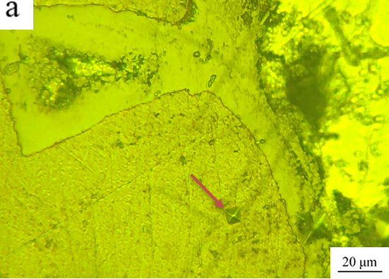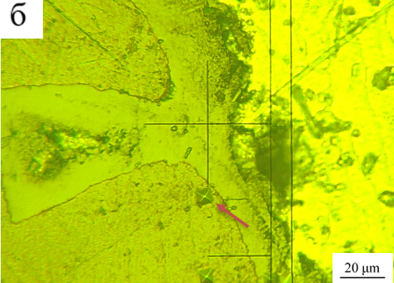
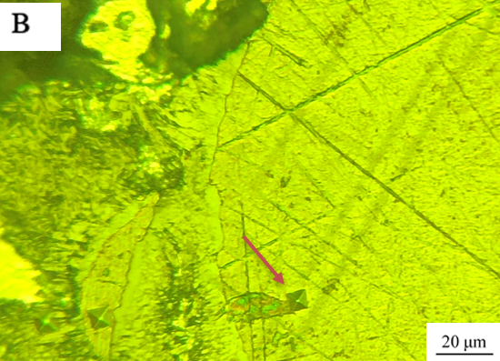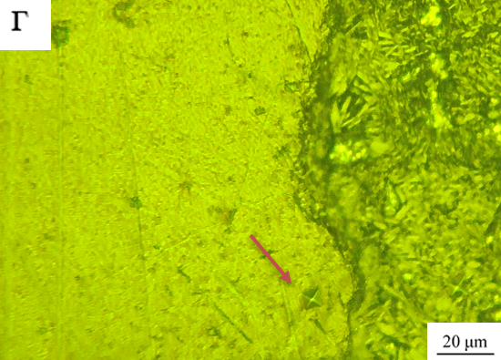
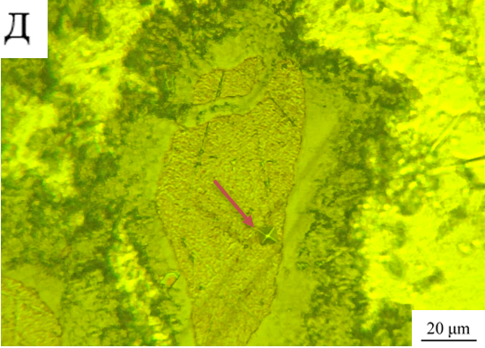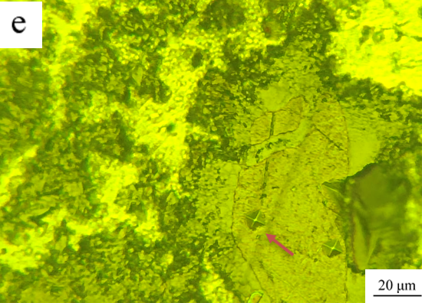
а – Нμ = 572.3 HV; б – Нμ = 475.4 HV; в – Нμ = 596.9 HV
г– Нμ = 572.3 HV; д – Нμ = 588.6 HV; е – Нμ = 564.5 HV

Рисунок 3.22 – Тест на мікротвердість у різних областях фази (W) зразка I
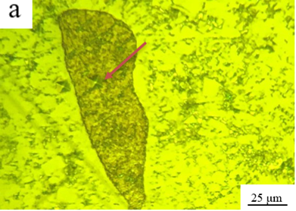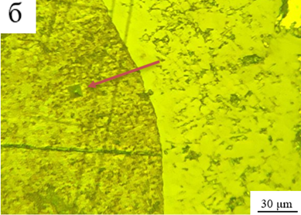
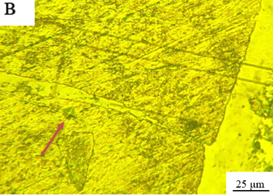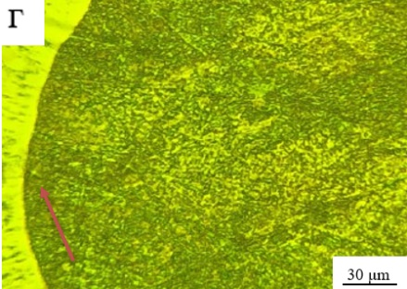
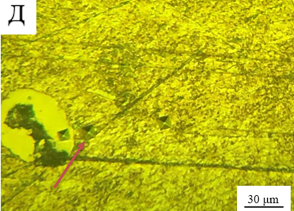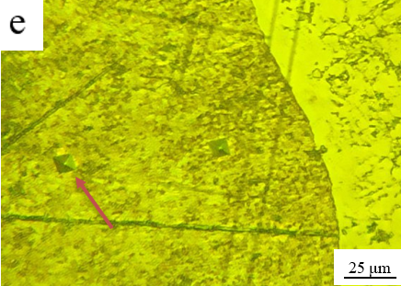
а – Н_{μ} = 481.5 HV; б – Н_{μ} = 520.5 HV; в – Н_{μ} = 494.0 HV
г – Н_{μ} = 651.2 HV; д – Н_{μ} = 660.9 HV; е – Н_{μ} = 475.4 HV

Рисунок 3.23 – Тест на мікротвердість у різних областях фази (W) зразка II

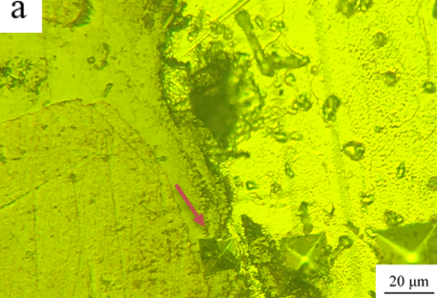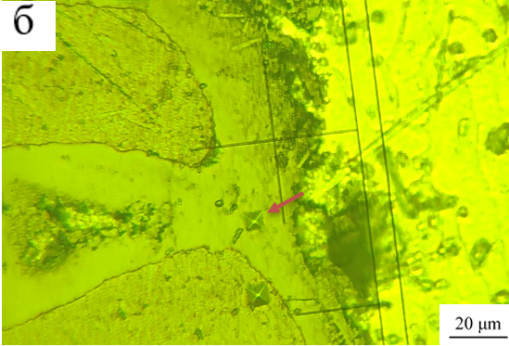
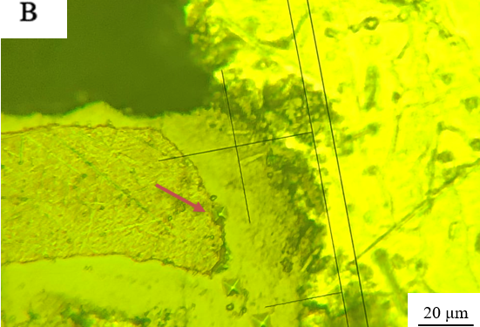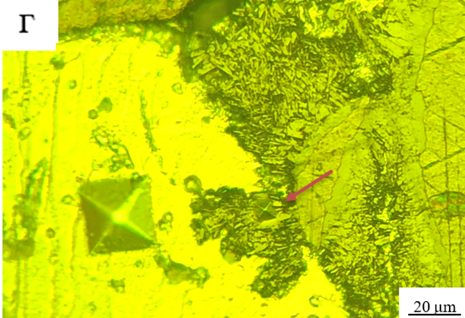
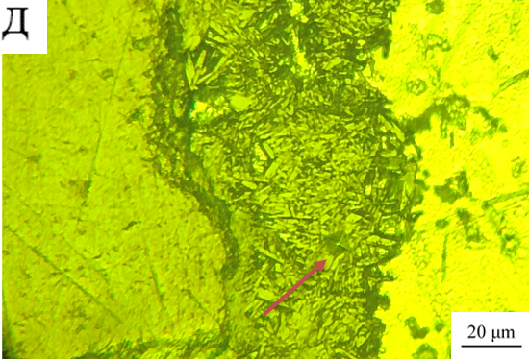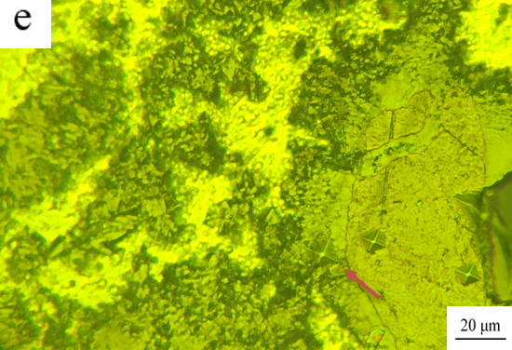

а – Нμ = 127.6 HV; б – Нμ = 572.5 HV; в – Нμ = 641.6 HV ;
г – Нμ =759.5 HV; д – Нμ = 556.8 HV; е – Нμ = 396.5 HV;

Рисунок 3.24 – Тест на мікротвердість у різних областях
фази Al-W фази зразка I
30 μm

30 μm
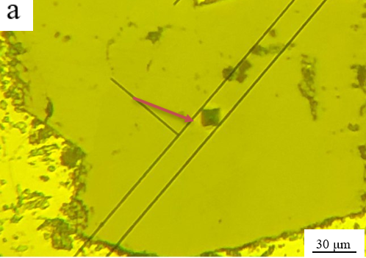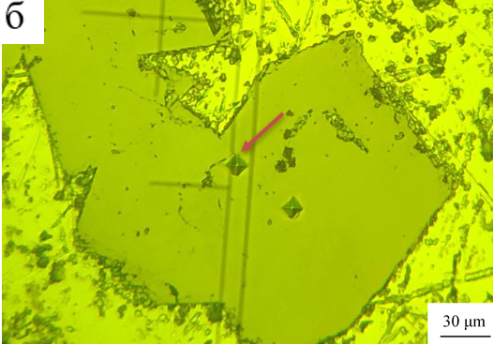
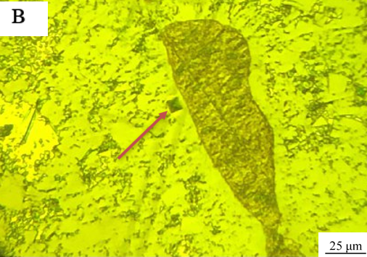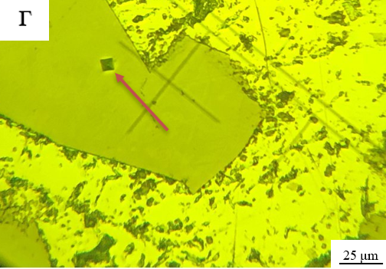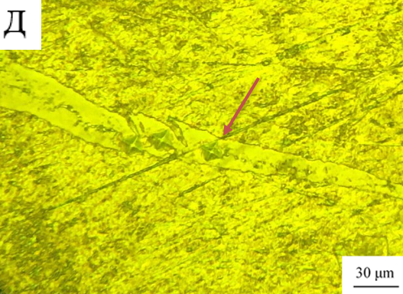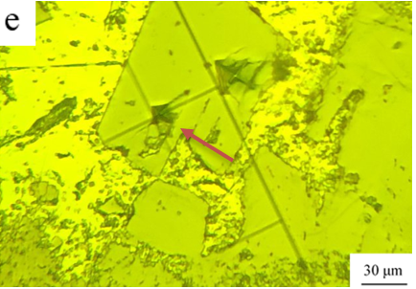
а – Нμ = 623.3 HV; б – Нμ = 681.1 HV; в – Нμ = 784.5 HV;
г – Нμ = 759.5 HV; д – Нμ = 527.5 HV; е – Нμ = 396.5 HV

Рисунок 3.25 – Тест на мікротвердість у різних областях
фази Al-W фази зразка II

Як видно на рисунках 3.20 – 3.25 значення твердості в різних фазах різні. Конкретна фаза також повинна визначатися експериментальним шляхом. Таким чином маємо наступні фазові складові: твердий розчин легуючих в алюмінії зразоку I (Н_{μ} = 32.86 – 40.55 HV); зразка II (Н_{μ} = 27.6 – 81.76 HV); (W) фаза зразка I (Н_{μ} = 475.4 – 596.9 HV); зразка II (Н_{μ} = 431.6 – 897.4 HV); проміжна фаза (AlnW) зразка I (Н_{μ} = 127.6 – 759.5 HV) та зразка II (Нμ = 188.3 – 797.5 HV). А твердість чистого алюмінію становить (Н_{μ} = 25 HV) література [6], а W (Н_{μ} = 400 HV). Різні товщини однієї фази під час формування формують різні значення твердості. Al-W сплав має значно поліпшену твердість. Порівнюючи зразки I і II, максимальна виміряна твердість перевищує I.
Для прив’язки цих значень до кристалів конкретної морфології потрібні додаткові дослідження.

3.8 Дифузійна кінетика перитектичної трансформації в A-B сплав

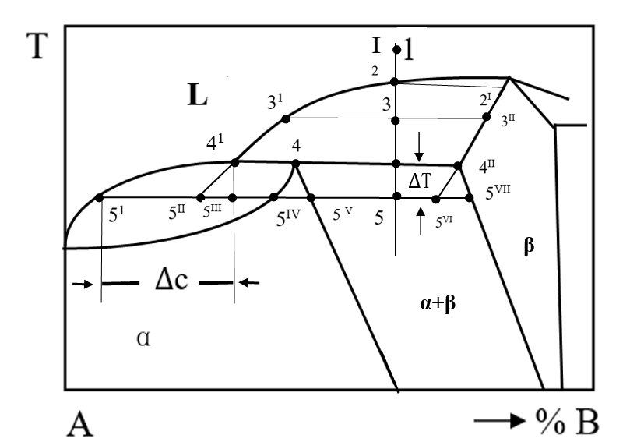

Рисунок 3.26 – До аналізу перитектичного перетворення [22]

Перитектичне перетворення L + β → α проходить у сплавах концентрацій в інтервалі с4^{I}– с4^{II}.
Розгляємо сутність і кінетику перитектичного перетворення на рисунку 3.26.
На рисунку 3.27 при T = T1 в рівновазі знаходиться рідка фаза.
При T = T2 встановлюється двофазна рівновага Lc2↔βc2^{I}. При цьому сплав знаходиться в рідкофазному стані.
При T = T3 проходить реакція Lc3 → Lc3^{I} + βc3^{II} . Реакція йде до тих пір, поки відносна кількість твердої фази не досягне значення $\frac{mβ}{mβ+mL}$ =$\frac{33^{і}}{3^{ = 1 \backslash * ROMAN I}3^{ = 2 \backslash * ROMAN II}}$.
При T = T4 встановлюється трифазна перитектична рівновага Lc4^{I} +βс4^{II} ↔ αс4.
При Т = Т5 (система в стані переохолодження відносно рівноважної температури на величину ΔТ) відбувається перитектичне перетворення Lc5^{IІ} + βс5^{VI} → αс5^{IV} + βс5^{VII}.
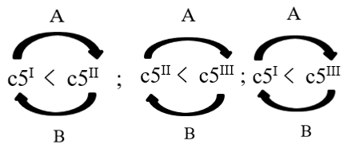
Складемо концентраційні нерівності локальних рівноважних концентрацій в кожній фазі і визначимо локальні дифузійні потоків в кожний фазі.
Для рідкої фази:

Для α-фази: c5^{IV}<c5^{V};
Для β-фази: c5^{VI}<c5^{VII}.
На рисунку 3.27 показані локальні дифузійні потоки в кожній фазі. При цьому відносна кількість β-фази зменшується, а α-фаза після зародження зростає. Відносна кількість твердих фаз визначається правилом важеля.

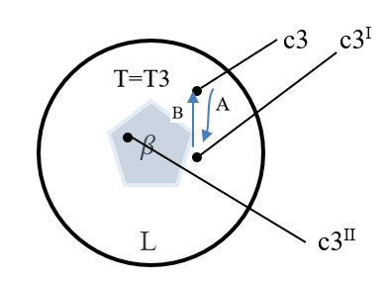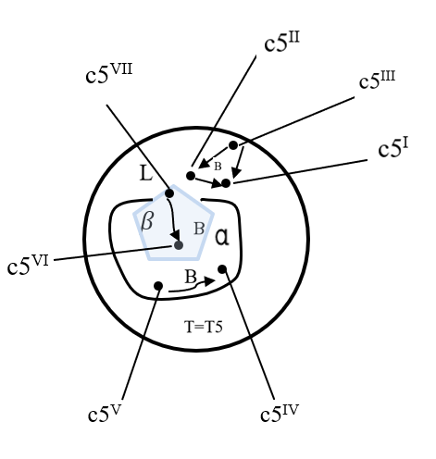
Рисунок 3.27 – дифузійні потоки атомів в при перитектичному
перетворенні в сплаві складу[22]

Якщо прийняти, що α = Al₄W, a β =W, то послідовність фазового перетворення L + W → Al₄W.
Схема перитектичного перетворення показана на рисунку 3.28. Атоми алюмінію дифундують по границям зерен вольфраму, внаслідок збільшення локальної концентрації вольфраму виникає рідка фаза, кристали W різко утоняються і перетворюються в проміхну фазу-алюмінід вольфраму.

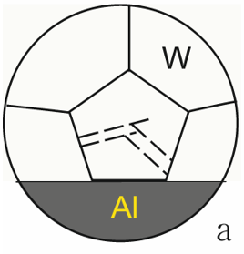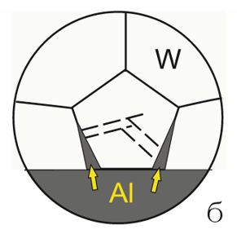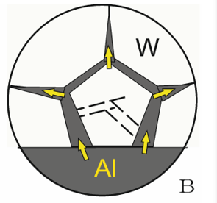
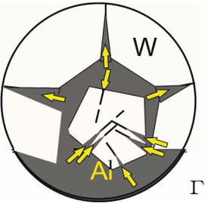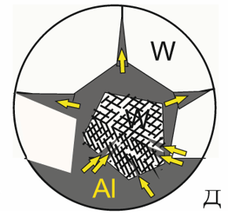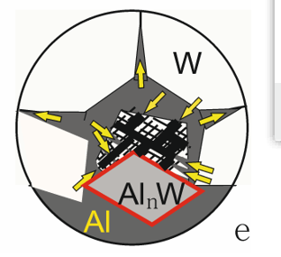

Рисунок 3.28 – Послідовність перитектичного перетворення в сплавах Al-W [22]

4 ОХОРОНА ПРАЦІ ТА БЕЗПЕКА В НАДЗВИЧАЙНИХ СИТУАЦІЯХ

У цій роботі дослідження структуроутворення на фазовій границі Al і W при
утворенні алюмо-вольфрамового сплаву в напіврідкому стані. Предмет дослідження фази та місроструктура сплаву Al-30%W. Мета роботи дослілити послідовність утворення твердих фаз при розчиненні Al в рідкому W. Метод дослідження мікроаналіз (світлова та електронна мікроскопія, рентгенофазовий аналіз,виміри мікротверості). Визначено закономірність утворення проміжних фаз при розчиненні W в рідкому Al. Встановлено,що значну роль при розчиненні відіграє ефект Ребіндера.

4.1 Небезпечні і шкідливі виробничі фактори

Охорона праці – це система правових, соціально-економічних, організаційно-технічних, санітарно-гігієнічних і лікувально-профілактичних заходів та засобів, спрямованих на збереження життя, здоров'я і працездатності людини у процесі трудової діяльності [23].
Охорона праці включає організаційні і технічні заходи, спрямовані на усунення причин травматизму і захворювань робітників та службовців на виробництві та в науково-дослідних лабораторіях за рахунок дії шуму і вібрацій, запиленості приміщень та інших факторів. Правильний розрахунок і організація заходів по усуненню дії шкідливих факторів на організм людини є одним з основних елементів, які повинні розроблятися на самому початку науково-дослідницької роботи, оскільки від цього залежить здоров'я та ефективність роботи персоналу. Основними факторами ризику, що утворюються в цьому експерименті, є:
– перевищення температури та перевантаження вакуумної печі протягом тривалого часу призведе до спрацьовування та пошкодження керуючих деталей або вплине на термін служби деталей гарячої зони;
– якщо піч нагрітись і відкрити кришку печі, це призведе до окислення компонентів зони, що захищена від жару, поперечний переріз електричного нагрівального елемента стане невеликим, і він згодом згорить через перегрівання;
– при натисканні на малюнок неправильна робота машини з ручним тиском призведе до защемлення та пошкодження машини;
– стиль різання різальної машини легко спричинити забризкування та заподіяння травм;
– у випадку корозії можуть виникати неприємні або навіть токсичні гази через випаровування наркотиків, що може спричинити отруєння персоналу.

4.2 Наводяться технологічних процесів

Використано наступні основні матеріали: порошок W, Al у таблиці 4.1. Основна робота проводилась у лабораторії 022, 122 та кабінеті 021, у лабораторії 022 було пресування порошків та ерозійний експеримент. У лабораторії 021 булопровідсно змішування металевого порошку переплавлення сплавів. У кабінеті 122 було провідсно змішування металевого порошку, випробування на мікротвердість та металографічний аналіз. У таблиці 4.2 шкідливі і небезпечні фактори, які можуть мати місце при лабораторії.

В інших експериментах в основному залучаються професійні викладачі.

Таблиця 4.1 – Розташування лабораторії
Найменування струмоприймача | № Кімнаті
Рентгенівський дифрактометр (UltIma IV) | 103
переплавлення сплавів | 021
Скануючий електронний мікроскоп з енергодисперсійним мікроаналізатором РЭМ 106И | 110
Горизонтальний металографічний мікроскоп МІМ– 8 | 122
Енергодисперсійний рентгенофлуоресцентний аналізатор | 110
Продовження таблиці 4.1
MHV– 1000 Цифровий тестер твердості по Вікерсу | 122
Змішування металевих порошків | 122
Пресування порошків | 022
Різання зразків | 114
Запресока зразків | 114
Шліфування зразків | 114
Ерозійний експеримент | 022

Таблиця 4.2 – Шкідливі і небезпечні фактори, які можуть мати місце при лабораторії.
Найменування операцій | Устаткування | Потенційні небезпеки
змішані металеві порошки | млин для змішування | можливе ураження електричним струмом，зольна забруднення
пресування | прес гідравлічний | травматизм
переплавлення сплавів | вакуумна дугова плавильна піч (VDP) | можливе ураження електричним струмом, забруднення повітря, опіки
Аналізу металографічного мікроскопа | горизонтальний металографічний мікроскоп МІМ-8 | можливе ураження електричним струмом, осліплююча
пробування на мікротвердість | MHV-1000 Цифровий тестер твердості по Вікерсу | можливе ураження електричним струмом, осліплююча
ерозійний експеримент | H₂O₂, NH₄OH, HF | забруднення повітря, корозія, забруднення навколишнього середовища
обробка експерименту | комп’ютер ЕОМ | можливе ураження електричним струмом

При виконанні даної роботи було виявлено наступні небезпечні та шкідливі фактори: осліплююча, наявність шкідливих речовин та запиленість повітря, можливість ураження електричним струмом, корозія, забруднення навколишнього середовища.

4.3 Вимоги безпеки праці

Відповідно до основних вимог до будівель виробничого призначення, які викладені в СНиП 2.09.02-85 [24], висота виробничих приміщень повинна бути не менше 3,2 м, а об’єм і площа – 15 м³ та 4,5 м² на кожного працівника. Характеристики приміщення наводять у таблиці 4.3. Робиться висновок про відповідність їх нормам.

Таблиця 4.3 – Характеристики науково-дослідної лабораторії
Характеристики | Лабораторія 022 | Лабораторія 021 | Лабораторія 121
Довжина, м | 9 | 9 | 8
Ширина, м | 6 | 6 | 5
Висота, м | 4,5 | 4,5 | 3.5
Площа, м. кв. | 54 | 54 | 40
Об’єм, м. куб. | 243 | 243 | 140

В цьому приміщенні працює 4 людини, то на одну людину припадає 10 м² площі та 35 м³ об’єму, що відповідно до відповідає нормам.
Порядок розташування і відстань між робочими місцями визначається розмірами, технологічними умовами і вимогами техніки безпеки. Навести план лабораторії і надати характеристику робочім місцям з точки зору їх відповідності нормам на рисунку 4.1. Розміщення та відстань між горизонтальний металографічний мікроскоп МІМ-8 та HMV- 1000 Цифровий тестер твердості по Вікерсу на робочому місці не вимагаються розміром, технологічними умовами тощо, і кабінет 122 може відповідати вимогам щодо використання на рисунку 4.2. У лабораторії 022 було проведено лише експеримент зі переплавлення, а облаштування печі відповідало вимогам безпеки.

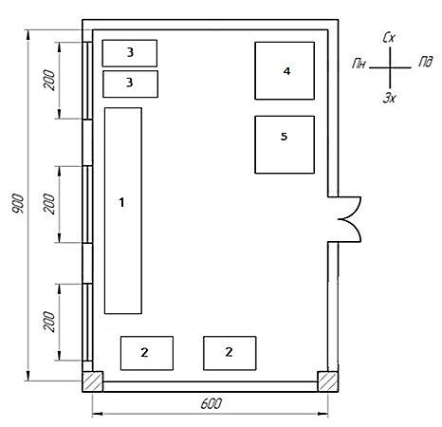
1 – робочій стіл; 2 – гідравлічний прес; 3 – піч спікання; 4 – кульовий млин;
5 – двохконусний змішувач

Рисунок 4.1 – План дослідної лабораторії 022

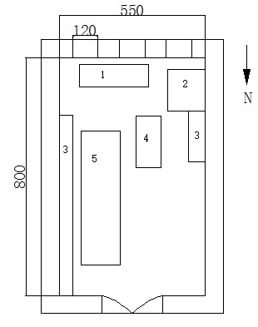
1 – Горизонтальний металографічний мікроскоп МІМ-8; 2 – HMV-1000 Цифровий тестер твердості по Вікерсу; 3 – шафи; 4 – комп'ютер; 5 – робочій стіл

Рисунок 4.2 – План дослідної лабораторії 122

4.4 Електробезпека

4.4.1 Загальні вимоги електробезпеки

Електротехнічні вироби з точки зору безпеки повинні відповідати вимогам ПУЕ– 2017 [25].
Для захисту від ураження струмом в аварійному режимі застосовують: заземлення, вимикання, подвійну ізоляцію. Заземлення застосовують завжди при живленні від мереж з ізольованою нейтраллю та за наявності мережі з глухозаземленою нейтраллю при напрузі понад 1000 В.
Захисне вимикання – високонадійна швидкодіюча система захисту, яка застосовується в пересувних електроустановках, які використовують як генератор з ізольованою нейтраллю, а також в інших випадках, коли умови експлуатації потребують високого рівня безпеки.

4.4.2 Вимоги до експлуатації електричного обладнання

В розділі необхідно надати характеристику лабораторного приміщення з точки зору використовується струму напругою 220 В, який може використовуватись печей для спікання, мікроскопів тощо.
Щоб в роботі запобігти ураженню електричним струмом необхідно:
Здійснити перевірку електросистеми перед експлуатацією устаткування, задля виявлення пошкоджень;
Перед використанням уважно прочитати інструкцію з обладнання;
Дотримання лабораторних вимог;
Не використовувати обладнання з порушенням правил.

4.5 Вимоги безпеки в надзвичайних ситуаціях

До видів небезпеки, що можуть статися на виробництві, належать: пожежа; вибух (усередині обладнання, будівлях або навколишньому середовищі); розрив або зруйнування обладнання; викид шкідливих речовин; сполучення перелічених видів небезпеки [25, 26]. З метою запобігання виникненню та ліквідації надзвичайних (аварійних) ситуацій на підприємстві має бути план локалізації та ліквідації аварійних ситуацій і аварій у відповідності до положення [26].

4.5.1 Пожежна безпека

Основна причина пожежі в лабораторії – це коротке замикання, незаконне використання електрообладнання, використання відкритого вогню та пилу тощо.
Щоб уникнути пожеж, необхідно забезпечити місцеву вентиляцію обладнання, а пірофорний матеріал зберігати в герметичній металевій ємності.
У лабораторії заборонено:
– куріння;
– рівномірне очищення легкозаймистих предметів навколо обладнання;
– перевищення часу робочого дня;
– забороняється використовувати обладнання, не пов’язане з експериментом,
навіть якщо пристрій, який було використано, закрито;
– горючі речовини, такі як алкоголь, бензин та промислова олія, зберігаються в герметичних металевих контейнерах.
Пожежна безпека забезпечується:
– запобігання спалаху ізоляції при КЗ за рахунок максимального струменевого захисту;
– запобігання утворення горючого середовища за рахунок надійної герметизації обладнання, обмеженням застосування і зберігання горючих та вибухонебезпечних речовин;
– застосування пожежної сигналізації з датчиком (ИДФ– І, ДПІД і др.);
– використанням вогнегасників (клас пожежі В).

4.5.2 Вимоги безпеки в аварійних ситуаціях

У разі надзвичайної ситуації евакуацію слід проводити відповідно до точного маршруту втечі, щоб забезпечити безпеку персоналу. Аварійний шлях евакуації людей з лабораторій 021 та 022 в разі випадків небезпеки показан на рисунку 4.3.

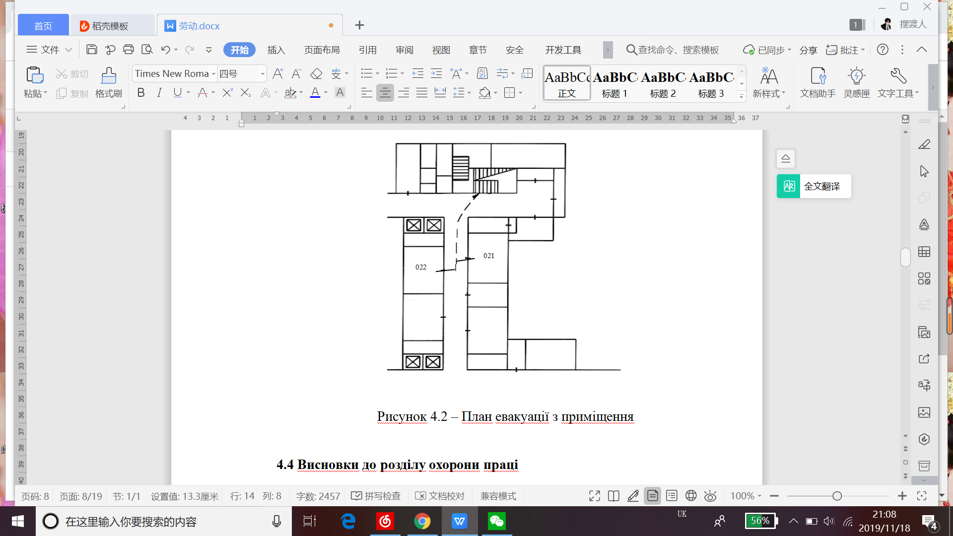
Рисунок 4.3 – План евакуації з приміщення

У випадку пробою електричної напруги на корпус електродугового агрегату необхідно відключити рубильник і довести до відома про це майстра або начальника дільниці.
У випадку потрапляння кого - небудь під напругу, необхідно відключити електродуговий агрегат від мережі, покласти потерпілого на дерев’яний настил, підклавши під голову ватник, викликати лікаря за телефоном 103 і, якщо це необхідно, зробити пострадалому штучне дихання.
У випадку загорання електродугового агрегату необхідно відключити рубильник і приступити до гасіння пожежі за допомогою вогнегасника.
Кожен робітник і службовець, що виявив пожежу або загорання, зобов'язаний:
– негайно сповістити про це в заводську пожежну охорону за телефоном 101;
– приступити до гасіння вогню пожежі наявними в цеху (на дільниці) засобами пожежогасіння (вогнегасник, пісок, пожежний кран тощо);
– викликати до місця пожежі посадових осіб (начальника цеху, дільниці).
У випадку одержання травми необхідно довести до відома про це майстра,начальника дільниці та звернутися в медпункт.

5 ЕНЕРГЕТИЧНИЙ РОЗДІЛ

Метою енергетичного розділу проекту є розрахунок кількості електроенергії, необхідної для забезпечення нормальної роботи цеху, а також витрат палива, газів та інших джерел енергії.
Обсяг витрат електроенергії на технологічне обладнання визначають на підставі вибору і розрахунку кількості обладнання та його потужності в режимі роботи:

Е = МФ₀η_{зв}К₁К₂, (5.1)

де М – встановлена потужність обладнання, кВт;
Ф₀ – річний фонд часу роботи обладнання, год;
η_{зв} – коефіцієнт завантаження обладнання;
K₁ – коефіцієнт одночасності роботи (беруть рівним: для електричних
печей – 0,6, для двигунів – 0,3, для генераторів високочастотного нагріву – 0,8);
К₂ – коефіцієнт використання потужності – 0,7.
Витрати енергії підйомно-транспортувального обладнання визначають, виходячи з його потужності. В умовах малотоннажних виробництв транспор- тувальне обладнання вибирають разом з основним, його характеристики вносять у відомість основного обладнання.
Витрати енергії для санітарно-технічних пристроїв (вентиляції, опалення) визначають згідно з вимогами до охорони праці та техніки безпеки.
Горизонтальний металографічний мікроскоп МІМ– 8:

Е = 0,17*240*8*0,69*0,3*0,7=47,295 кВт∙год.

Вакуумна дугова плавильна піч (VDP):

Е = 15*240*8*0,8*0,6*0,7=9676,8 кВт∙год.
MHV-1000 Цифровийтестер твердості по Вікерсу:

Е = 1*240*8*0,7*0,3*0,7=282,24 кВт∙год.

млин для змішування:

Е = 0,0127*240*8*0,7*0,3*0,7 = 3,584 кВт∙год.

Результати розрахунків витрат електроенергії зводимо у таблицю 5.1.

Таблиця 5.1 – Річні витрати електроенергії
Найменуванняструмоприйма–  ча | Кількість  споживачів | Потужність, кВт | Коефіцієнт одночасності роботи | Фонд робочого часу на рік, год. | Коефіцієнт завантаження | Річні витрати електроенергії, кВт*год
Горизонтальний металографічний мікроскоп МІМ– 8: | 1 | 0.17 | 0,3 | 1324,80 | 0,69 | 47,295
Вакуумна дугова піч | 1 | 15 | 0,6 | 1536 | 0,8 | 9676,8
MHV– 1000 Цифровийтестер твердості по Вікерсу: | 1 | 1 | 0,3 | 1344 | 0,7 | 282,24
млин для змішування | 1 | 0,0127 | 0,3 | 1344 | 0,7 | 3,584
Всього | Витрати |  |  |  |  | 10009,919

Розрахунок витрат енергії на освітлення для кожного приміщення виконують на підставі плану цеху. Вихідні дані для розрахунку-площа приміщення, потрібна освітленість і режим роботи освітлювальних точок.
енергії на освітлення розраховують за формулою:

Q = Sqτf / 1000, (5.2)

де S – освітлювана площа, м²;
q – поверхнева щільність теплового потоку, Вт/м²;
τ – кількість годин горіння на рік;
f – коефіцієнт одночасного горіння.
Значення q зазвичай беруть: для виробничих приміщень – 11-15 Вт/м², для побутових і службових приміщень-10 Вт/м².
Залежно від тривалості освітлювального періоду значення τ беруть рівним: для двозмінної роботи-2500 год, для тризмінної-4700 год.
Коефіцієнт, який враховує одночасність горіння ламп, беруть: для виробничих прогонів-0,8, для побутових та службових приміщень-0,7, для підвалів-0,9.
Розрахунок витрат електроенергії на освітлення.
Склад матеріалів (шихта):

Q = 40∙15∙2500∙0,8 / 1000 = 1200 кВт∙год.

Дільниця для спікання:

Q = 150∙15∙4700∙0,8 / 1000 = 8460 кВт∙год.

Дільниця для пресування:

Q = 54∙15∙2500∙0,8 / 1000 = 1620 кВт∙год.

Побутові приміщення:

Q = 108∙10∙4700∙0,7 / 1000 = 3553.2 кВт∙год.

Конторські приміщення:

Q = 40∙10∙2500∙0,7 / 1000 = 700 кВт∙год.
Склад готової продукції:

Q = 40∙15∙2500∙0,7 / 1000 = 1050 кВт∙год.

Результати розрахунків витрат електроенергії зводимо у таблиці 5.2

Таблиця 5.2 – Річні витрати електроенергії на освітлення
Найменування споживача | Освітлювана площа, м² | Поверхнева щільність теплового потоку, Вт/м² | Кількість годин горіння на рік | Річні витрати електроенергії, кВт*год
Склад матеріалів | 40 | 15 | 2500 | 1200
Дільниця для пресування | 54 | 15 | 2500 | 1620
Дільниця для спікання | 150 | 15 | 4700 | 8460
Побутові приміщення | 108 | 10 | 4700 | 3553.2
Конторськіприміщення | 40 | 10 | 2500 | 700
Склад готової продукції | 40 | 15 | 2500 | 1050
Всього |  |  |  | 16583，2

6 ОРГАНІЗАЦІЙНИЙ РОЗДІЛ

Цей розрахунок виконаний для дослідницької групи, що має невелику кількість дослідницьких завдань та навантажень. Дослідницька група складається з чотирьох людей, одного викладача та трьох студентів. Співробітники дослідження у таблиці 6.1

Таблиця 6.1 – Співробітники дослідження
Посада виконавців | Науковий ступінь \ вчене звання | Робота
Провідний науковий співробітник | Доктор техн. наук \ професор | Науковий керівник
Лаборант | Магістр | Дослідник
Лаборант | Бакалавр | Дослідник
Лаборант | Бакалавр | Дослідник

Науковий керівник головним чином відповідає за розстановку завдань, вирішення проблем, що виникають в експерименті, та допомагає проаналізувати результати експерименту. Дослідники в основному відповідають за конкретну операцію експерименту, а науковий керівник аналізує результати експериментів та написання експериментального звіту.

7 ЕКОНОМІЧНИЙ РОЗДІЛ

Алюмінієві сплави широко використовуються в різних галузях, таких як морська, аерокосмічна та автомобільна промисловість завдяки їх низькій щільності, стійкості до корозії та хорошим технологічним властивостям. Постійно вдосконалюючись наукою та технологіями, національним оборонним будівництвом та життєвим рівнем людей, попит на алюмінієві сплави з прекрасними властивостями, такими як висока міцність, зносостійкість, стійкість до корозії та зносостійкість. Як новий конструкційний матеріал, сплав Al-W поєднує в собі комплексні властивості алюмінію та вольфраму, має великий потенціал застосування, і як очікується, він стане структурним матеріалом нового покоління броньованих матеріалів та аерокосмічних двигунів нового покоління.у цього робота досліджування структуроутворення в сплаві алюміній-вольфрам, було вивчено новий матеріал, використовуючи різні співвідношення порошку алюміній-вольфрам для спостереження за утворенням фази алюмінієво- вольфрамового сплаву після спікання.

7.1 Науково-технічна актуальність теми досліджень.

У цій роботі вивчається теорія фазоутворення, яка має велике значення для індустріалізації та застосування сплаву Al-W.

7.2 Розрахунок витрат на проведення НДР

Економічний: алюмінієвий сплав широко використовується, а вартість алюмінієвого порошку порівняно низька. Розрахунок витрат на оплату праці у таблиці 7.1.

Таблиця 7.1 – Розрахунок витрат на оплату праці
І’мя | Посада виконавців теми | Планова  трудомісткість,  людино– днів | Заробітна плата, грн. UAH.
І’мя | Посада виконавців теми | Планова  трудомісткість,  людино– днів | Посадовий місячний оклад | Середньо–  денна  зарплата | Усього за виконав–  цями
Мазур В.І | Провідний науковий співробітник | 67 | 12 828 | 605,09 | 40541,09
Лянь ін | Лаборант | 67 | 4110 | 193,87 | 12989,29
Ван бо | Лаборант | 67 | 4110 | 193,87 | 12989,29
Климе– нко.О.А | Лаборант | 67 | 4110 | 193,87 | 12989,29
Разом оплата праці з теми |  |  |  |  | 79508,96

7.2.1 Єдиний соціальний внесок

Єдиний соціальний внесок (ЄСВ) – це обов’язкове відрахування на загальнодержавне соціальне страхування. 31 січня 2016 р. ставка ЄСВ складає 22%. Базою для нарахування ЄСВ слугують загальні витрати на оплату праці по темі (підсумок по табл. 7.2).

ЄСВ = ЗП∙0,22 , (7.1)

де ЗП – загальні витрати на оплату праці по темі.
Наразі ЄСВ буде становити:

ЄСВ = 79508,96∙0,22 = 17491,98 грн.

7.2.2 Матеріали необхідні для проведення досліджень

В даній статті враховують вартість усіх видів матеріалів, необхідних для проведення НДР, з вирахуванням вартості зворотних відходів.
Тематика дослідницьких робіт, які виконуються на інженерно-фізичному факультеті, передбачає використання, шихтових матеріалів, хімічних реактивів, витратних матеріалів для офісної техніки тощо. Розрахунки зводять за формою у таблиці 7.2.

Розрахунки зводять за формою у таблиці 7.2.
Найменування  матеріалу | Одиниця  виміру | Кількість | Ринкова ціна за одиницю, грн. | Сума,  грн.
Алюміній порошок | кг | 1 | 180,00 | 180,00
Вольфрам  порошок | кг | 1 | 1500,0 | 1500,0
H₂O₂ | 100г | 1 | 12,5 | 12,5
NH₃OH | 100 г | 1 | 7,5 | 7,5
HF | мл | 1 | 300,00 | 300,00
Дистильована  вода | л | 1 | 21,6 | 21,6
Загальні витрати на матеріали |  |  |  | 2021,6

Дослідницький порошок надходить з лабораторії інженерної фізики, а інші сиропні реагенти купуються у сусідніх аптек, тому нам не потрібно транспортувати, економлячи транспортні витрати.
У такому разі загальна сума витрат на закупівлю матеріалів.

$В_{м} = 2021,6$ грн.

7.2.3. Інші прямі неврахована витрати

У цій статті поєднуються всі витрати на проведення НДР, що не увійшли до попередніх статей. При проведенні роботи інші прямі витрати приймаємо на рівні 10% від суми врахованих витрати на виконання НД.

$І_{в}=(ЗП+ЄСВ+В_{м})∙0,1$ , (7.2)

Наразі $І_{в}$ буде становити:

$І_{в}=\left(79508,96+17491,98+2021,6\right)∙0,1=9902,25$ грн

7.2.4. Накладні витрати

Накладні витрати включаються до калькуляції кошторисної вартості теми пропорційно обсягам витрат на оплату праці основних виконавців або пропорційно сумі прямих витрат на виконання теми досліджень по нормативам організації-виконавця цього дослідження.
Розглянемо варіант розрахунку накладних витрат пропорційно сумі прямих витрат на рівні 20%.

$Н_{в}=(ЗП+ЄСВ+В_{м}+І_{в})∙0,2$ (7.3)

Наразі $Н_{в}$ буде становити:

$Н_{в} = \left(79508,96+17491,98+2021,6+9902,25\right)∙0,2=19804.51$ грн.

7.2.5 Розроблення планової калькуляції кошторисної вартості теми

Планова калькуляція вартості проведення досліджень по темі складається на підставі виконаних розрахунків та нормативних даних у таблиці.7.3.

Таблиця 7.3 – Планова калькуляція кошторисної вартості НДР
Найменування статей витрат | Сума, грн. | Обґрунтування
1.Витрати на оплату праці | 79508,96 | Відповідно до розрахунків
2.Єдиний соціальний внесок | $$17491,98$$ | 22,0 % від загальних витрат на оплату праці
3.Матеріали для проведення досліджень | 2021,6 | Відповідно до розрахунків
4.Інші невраховані прямі витрати по темі | $$9902,25$$ | 10 % від суми прямих розрахованих витрат по темі
5.Накладні витрати | $$19804.51$$ | Відповідно до нормативів організації– виконавця теми (у нашому випадку 20 % від суми прямих витрат)
6.Усього витрат по темі | 128729,3 | Сума попередніх статей

7.3 Науково-технічна ефективність НДР

Озрахунок очікуваного економічного ефекту НДР необхідно для визначення доцільності проведення даної роботи. Проте він може бути розрахований лише по НДР, які безпосередньо спрямовані на створення нових матеріалів, покращення параметрів якості продукції, а також покращення продуктивності технології виробництва.
Для визначення річного економічного ефекту скористаємося бальною системою оцінювання економічної ефективності за наступними показниками:
– важливість розробки (К₁);
– можливість використання результатів розробки (К₂);
– теоретичне значення та рівень новизни (К₃);
– складність дослідження (К₄).
Коефіцієнт К₁ може приймати наступні значення:
а) ініціативна робота, яка не входить до складу комплексної програми та не є завданням директивних органів – 1 бал;
б) робота виконується за угодою про науково– технічне співробітництво – 3 бали;
в) робота являє собою частину відомчої програми – 5 балів;
г) робота являє собою частину комплексної міжвідомчої програми з елементами впровадження результатів – 7 балів;
д) робота є частиною міжнародної комплексної програми – 8 балів.
Коефіцієнт К₂ може приймати такі значення:
а) результати розробки можна використати тільки в даному підрозділі – 1 бал;
б) результати розробки можуть бути використані тільки однією організацією – 3 бали;
в) результати розробки можуть бути використані декількома організаціями – 5 балів.
г) результатами розробки можуть користуватися в масштабах однієї галузі – 8 балів;
д) результатами розробки можуть користуватися у різних галузях – 10 балів.
Коефіцієнт К₃ може приймати такі значення:
а) робота являє собою аналіз, узагальнення або класифікацію відомої інформації, подібні результати раніше були відомі в досліджуваній галузі – 2 бали;
б) під час виконання роботи отримана нова інформація, яка доповнює уявлення про сутність досліджуваних процесів – 3 бали;
в) внаслідок виконання роботи отримана нова інформація, яка частково змінює уявлення про природу досліджуваних процесів – 5 балів;
г) внаслідок виконання НДР створені нові теорії, методики тощо – 6 балів;
д) отримана інформація формує принципово нові уявлення, які не були відомі раніше – 8 балів.
Коефіцієнт К₄ може приймати такі значення:
а) роботу виконує один підрозділ, витрати до 10000 гривень – 1 бал;
б) роботу виконує один підрозділ, витрати від 10000 до 50000 гривень – 3 бали;
в) роботу виконує один підрозділ, витрати від 50000 до 100000 гривень – 5балів;
г) робота виконується декількома підрозділами, витрати від 100000 до 200000 гривень – 7 балів;
д) робота виконується декількома організаціями, витрати понад 200000 гривень – 9 балів.
Загальна бальна оцінка (Б) вираховується перемноженням коефіцієнтів:

Б = К₁ · К₂ · К₃ · К₄

В нашому випадку бальна оцінка ефективності згідно у таблиці 7.4 становить:

$$Б=5∙5∙6∙3=450$$

Таблиця 7.4 – Бальна оцінка ефективності НДР
Показник оцінки ефективності НДР | Умовне позначення показника | Характеристики даної роботи | Кіль– кість балів
1. Важливість розробки | К₁ | Робота виконується за угодою про науково– технічне співробітництво | 5
2.Можливість використання результатів розробки | К₂ | Результатами розробки можуть користуватися в масштабах однієї галузі | 5
3.Теоретична значимість та рівень новизни розробки | К₃ | Під час виконання роботи отримана нова інформація, яка доповнює уявлення про сутність досліджуваних процесів | 6
4.Складність дослідження | К₄ | Робота виконується декількома підрозділами, витрати від 100 000 до 200 000 гривень | 3

Умовний ефект НДР розраховується за формулою:
$Е_{НДР}^{у}=500∙Б-Е_{н}∙В_{НДР}$ ,
де 500 – умовна вартість одного балу;
$Е_{н}$ – нормативний коефіцієнт економічної ефективності (може бути в межах 0,1-0,3);
$В_{НДР}$ – сумарні витрати на виконання НДР підсумок у таблиці 7.4;
У нашому прикладі умовний ефект виконання НДР буде становити:

$Е_{НДР}=500∙450-0,25∙128729.3=192801.925$ грн.

Економічна ефективність НДР визначається коефіцієнтом умовної економічної ефективності $Е_{е}$. Він є відношенням умовного ефекту виконання НДР до сумарних витрат на виконання НДР та розраховується за формулою:

$Е_{е}=\frac{Е_{НДР}}{В_{НДР}}$.

У нашому прикладі $Е_{е}$ буде становити:

$$Е_{е}=\frac{192801.925}{128729,3}=1,50$$

Коефіцієнт умовної економічної ефективності науково– дослідної роботи становить 1.50 (перевищує одиницю), що свідчить про доцільність її виконання.

8 РОЗРОБЛЕННЯ СТАРТАП-ПРОЕКТУ

8.1 Опис ідеї Стартап-проекту

З діаграми фазових рівноваг Al-W, що розчинення вольфраму в низькоплавких металах – це багаточасовий процес, в якому повне розчинення вольфраму проблематичне. Велика різниця в питомій масі компонентів призводить до того, що вольфрам осідає на дно тиглю, що різко зменшує активну поверхню границі вольфрам-рідина. Застосування додаткових методів активації процесу розчинення, такого як введення в розплав механічних коливань, ускладнює технологію та не завжди приводить до суттєвих результатів. Додатковою проблемою, що виникає в цьому випадку, є фізико-хімічна взаємодія розплаву з вібруючою деталлю. Найбільш простим рішенням цієї проблеми є використання технології лігатурних сплавів, які вміщують необхідну концентрацію вольфраму. Опис ідеї Стартап-проекту у таблиці 8.1.

Таблиця 8.1 – Опис ідеї Стартап-проекту
Зміст ідеї | Напрямки застосування | Вигоди для користувача
Виготовлення нового Al-Ti-W сплав з використанням сплаву Al-W | Виготовлення нового Al-Ti-W сплаву | Вирішена основна технологічна проблема, яка забезпечує повне розчинення тугоплавкого вольфраму в розплаві основного Al-Ti-W сплаву.

8.2 Аналіз техніко-економічних переваг

Аналіз існуючих методів виготовлення лігатурних сплавів з алюмінію та вольфраму, порівняння їх з цією технологією та аналіз потенційних технічних та економічних вигод цієї технології показує, що необхідна матеріальна вартість становить лише 486 кг/грн. Визначення сильних, слабких та нейтральних характеристик ідеї проекту у таблиці 8.2.

Таблиця 8.2 – Визначення сильних, слабких та нейтральних характеристик ідеї проекту
№ | Техніко–  економічні характеристики ідеї | Технологія |  |  | W | N | S
№ | Техніко–  економічні характеристики ідеї | Проект | Спосіб плавлення печі середньої частоти | Електромагнітна індукція вихрового струму | W | N | S
1 | Надійність | Виготовлення нового Al-W сплав |  |  |  |  | +
2 | Ресурс роботи |  |  |  |  | +
3 | Ціна |  |  |  |  |  | +

8.3 Технологічний аудит ідеї проекту

Технологічна здійсненність ідеї проекту у таблиці 8.3 пункти включені наступним чином.

Таблиця 8.3 – Технологічна здійсненність ідеї проекту
№ | Ідея проекту | Технології реалізації | Наявність технології | Доступність технологій
1 | Технологія плавлення алюмінієво– вольфрамового лігатурного сплаву | Спосіб плавлення печі середньої частоти | в змішуванні одного або декількох вольфрамового стрижня, вольфрамового блоку або вольфрамового дроту з флюсом, а алюмінієвий злиток поміщають в електричну піч для розплавлення або перенесення в алюмінієву рідину, яку розплавляють заздалегідь. Коли температура алюмінієвої рідини становить 700– 1300 ° C, сировина подається в розплав подаючим пристроєм, і металевий вольфрам швидко плавиться в низькотемпературній рідині з алюмінієвого сплаву шляхом електромагнітної індукції вихрового струму і рівномірно відливається при температурі 700– 1300 ° C. Злиток представляє собою алюмінієво– вольфрамовий лігатурний сплав. [27] | Наявна  технологія

Продовження таблиці 8.3
№ | Ідея проекту | Технології реалізації | Наявність технології | Доступність технологій
1 | Технологія плавлення алюмінієво– вольфрамового лігатурного сплаву | Електромагнітна індукція вихрового струму | Додайте в пропорційну суміш антиокислювач і флюсуючий агент, щоб вирішити проблему самоокислення алюмінію та вольфрамового сплаву. Кількість доданого антиоксиданту становить 3– 10% від загальної маси сировини, а температуру плавлення також можна знизити. Флюс додається в загальній вазі сировини. ~ 10%, співвідношення алюмінію може гарантувати вміст алюмінію. Алюмінієво– вольфрамовий проміжний сплав, отриманий плавленням в печі середньої частоти [28] | Наявна  технологія
Обрана технологія реалізації ідеї проекту: Технологія електуродугової плавки в вакуумній з аргоновою атмосферою. Ця технологія не потребує флюсу.

8.4 Аналіз ринкових можливостей запуску Стартап-проекту

З безперервним розвитком титанових сплавів стає все частіше додавання лігатурних сплавів при виплавленні титанових сплавів. Технологія лігатурних сплавів не створює ні сегрегації, ні металевих включень і гарантує низький вміст домішків. Попередня характеристика потенційного ринку Стартап-проекту у таюлиці 8.4.

Таблиця 8.4 – Попередня характеристика потенційного ринку Стартап-проекту
№ | Показник стану ринку | Характеристика
1 | Кількість головних гравців | 2
2 | Загальний обсяг продаж | Величезний
3 | Динаміка ринку | Зростає

Продовження таблиці (8.4)
4 | Наявність обмежень для входу | Спеціальний матеріал
5 | Специфічні вимоги до стандартизації ти сертифікації | Присутні
6 | Середня рентабельність в галузі, % | Більше 15 %

8.5 Аналіз ринку збуту товару

Для виходу на ринок потрібно враховувати вимоги цільової аудиторії до товарів при покупці товарів та враховувати їх потреби та вимоги при формуванні ринку, характеристика потенційних клієнтів Стартап- проекту у таблиці 8.5.

Таблиця 8.5. – Характеристика потенційних клієнтів Стартап– проекту
Потреба, що формує ринок | Цільова аудиторія | Відмінність у поведінці різних потенційних цільових груп клієнтів | Вимоги споживачів до товару
Сегрегації та металеві включення відсутні, а вміст домішок є максимально низьким | Виробництво алюмінієво– титанових сплавів | Вимоги до лігатурних сплавів Al-W різняться в залежності від типу алюмінієво– титанового сплаву | 1. Обладнання просте, і невелика піч може задовольнити попит плавлення.  2. Низька вартість, без добавок, без флюсу.  3. Плавлять у вакуумному або в аргоновому середовищі для зменшення окислення сплаву та інших домішок.

8.6 Аналіз факторів загроз

Аналіз загрози відмови в проекті, щоб переконатися, що проект працює належним чином. Фактори загроз у таблиці 8.6.

Таблиця 8.6 – Фактори загроз
№ | Фактори | Зміст загрози | Можлива реакція компанії
1 | сировини | Чистота порошку | Можливість закупівлі у інших компаній
2 | Температура розплаву | Занадто низька температура призведе до неповного розчинення | Суворий контроль температури розплаву
3 | Домішки | Якщо обладнання не буде очищено, з’являться домішки. | Ретельно очистіть обладнання та вчасно закрийте дверцята печі

8.7 Ступеневий аналіз конкуренції на ринку

При розробці Стартап– проекту важливим є аналіз конкуренції на ринку у таблиці 8.7, результати якого дозволяють управляти ринком продукції з точки зору покращенням властивостей та регулюванням ціни.

Таблиця 8.7 – Ступеневий аналіз конкуренції на ринку
Особливості конкурентного середовища | В чому проявляється дана характеристика | Вплив на діяльність підприємства
1. Вказати тип конкуренції  – Конкуренція в одній галузі | Можуть розвиватися науково-дослідні інститути та компанії | Зменшення ціни на товар та покращення якості.
2. За рівнем конкурентної боротьби – національна | Кожна країна розвивається | Завоювати довіру на Українському ринку, та впровадитись на міжнародний.
3. За характером конкурентних переваг – цінова | Низька ціна | Слід за меншу ціну збільшити показники ефективності .
4. За інтенсивністю | Висока інтенсивність, яка проявляється за кількістю проданої продукції. | Можливості для великої партії.

8.8. SWOT – аналіз Стартап-проекту

Aналіз конкурентів у тій самій галузі, проведіть SWOT – аналіз для визначення факторів та явищ, які мають найбільший вплив на компанію, та оцініть інвестиційний попит на розвиток продукції, щоб уникнути зниження ринкової позиції в майбутньому. Аналіз Стартап-проекту у таблиця 8.8.

Таблиця 8.8 – SWOT – аналіз Стартап-проекту
Сильні сторони | Слабкі сторони
1. Обладнання просте, і невелика піч може задовольнити попит плавлення.  2. Низька вартість, без добавок, без флюсу.  3. Плавлять у вакуумному середовищі для зменшення окислення сплаву та інших домішок. | 1. Ємність обладнання невелика і її не можна масово виробляти.  2. Низький рівень автоматизації та неможливість упорядкувати операції.  3. Час плавлення довгий.
Можливості | Загрози
1. Можливість виходу на інші ринки збуту при невеликій кількості замовлень.  2. Розробити технологію штучного інтелекту для контролю температури спікання.  3. Технології можна широко просувати для збільшення виробництва. | 1. Чистота металевого порошку впливає на вміст домішок у сплаві.  2. Температура плавлення впливає на якість сплаву.  3. Погане ущільнення окислить метал.

8.9 Визначення ключових переваг концепції потенційного технології

Основні переваги цієї технології порівняно з існуючою на ринку технологією показані в таблиці 8.9.

Таблиця 8.9 – Визначення ключових переваг концепції потенційного технології.
№ | Потреба | Вигода, яку пропонує технології | Ключові переваги перед конкурентами
1 | Стійкість | 1. Обладнання просте, і невелика піч оже задовольнити попит плавлення.  2. Низька вартість, без добавок, без флюсу.  3. Плавлять у вакуумному середовищі для зменшення окислення сплаву та інших домішок. | Немає ні сегрегації, ні металевих включень і низького вмісту домішок.
2 | Дешевизна |  | Вартість товару менша на 15 % від конкурентів

Підсумок перспектив реалізації проекту та переваги：
1. Потрібне обладнання просте.
2. Низька вартість, без добавок, флюсу.
3. Це може знизити собівартість виготовлення алюмінієво– титанового сплаву.
4. Лігатурний сплав нe має ні сегрегації, ні металевих включень і має низький вміст домішок.

ВИСНОВКИ

Як виходить з фазової діаграми Al-W [17] при низькій температурі фаза Al₂W відсутня. Разом з тим вона зафіксована в експериментальному сплаві. Тому можна стверджувати, що в даному випадку вона або метастабільна (якщо є метастабільна рівновага за цих умов), або нестабільна, як це виходить з діаграми стабільних рівноваг в даній системі і зберіглася в сплаві дякуючи швидкому охолодженню розплаву на мідному піддоні при кристалізації.
По відношенню до W алюміній проявив себе як поверхнево-активни елемент, про що свідчить глибоке проникання рідини. збагаченої алюмінієм по міжзеренним границям вольфраму.
Проміжна фаза Al₁₂W швидше за все є нестабільною, оскільки для даних умов діаграма метастабільних рівноваг в літературі є відсутня. Тому для виявлення генезису цих проміжних фаз потрібне додаткове дослідження.
Ділянки, що вміщують в Al – [（мас. 37.27 %）,（at. 80.139%）]; W – [（мас. 62.73%）,（at. 19.807 %）], що утворилися по перитектичній реакції L + Al₇₇W₂₃ → Al₄W. є інтерметалідна фаза зі стехіометрією Al₄W.
Генезис основних фаз Al-W визначали за допомогою бінарної діаграми фазових рівноваг в системі Al-W. Всі вони утворюються за перитектичними реакціями. Кинетична особливість цих реакцій в даному сплаві полягає в тому, що вони відбуваються не механізмом утворення ободка низькотемпературної фази навколо кристала високотемпературної, а шляхом інтенсивної фрагментації високотемпературної фази на границі з розплавом в результаті ребіндерівського збагачення алюмінієм границь та субграниць, їх оплавлення та зародження в розплаві дендритних кристалів низькотемпературної фази.
За результатами рентгенівського вимірювання виявлено фази сплавів I Al-W та сплавів II є: Al₅W , Al₁₂W , Al₄W та α– твердий розчин на базі Al.
Вимірювання мікротвердості фазових складових показало, що в сплаві існують наступні фази: твердий розчин вольфраму в алюмінії, твердий розчин легуючих в алюмінії сплавів I (Н_{μ}= 32.86 – 40.55 HV); сплавів II (Н_{μ}= 27.6 – 81.76 HV); (W) фаза сплавів I (Н_{μ}= 475.4 – 596.9 HV); сплавів II (Н_{μ}= 431.6 – 897.4 HV); проміжна фаза (AlnW) сплавів I (Н_{μ}= 127.6 – 759.5 HV) та сплавів II (Нμ= 188.3 – 797.5 HV). А твердість чистого алюмінію становить (Н_{μ}= 25 HV) [6], а W (Н_{μ}= 400 HV). Різні товщини однієї фази під час формування формують різні значення твердості. Al-W сплав має значно поліпшену твердість. Порівнюючи сплавів I і II, максимальна виміряна твердість перевищує сплавів I.
Результати рентгенофазового аналізу не підтвердило існування всіх проміжних фаз, що можна пояснити дуже малою часткою перитектичних проміжних фаз. Генезис основних фаз Al-W визначали за допомогою бінарної діаграми фазових рівноваг в системі Al-W. Всі вони утворюються за перитектичними реакціями.
Для уточнення фазового складу необхідні додаткові дослідження.

CONCLUSIONS

As it follows from the phase diagram Al-W [17] at low temperature, the phase Al₁₂W is absent. However, it is fixed in the experimental alloy. Therefore, it can be argued that in this case it is either metastable (if there is a metastable equilibrium under these conditions) or unstable one, as it follows from the diagram of stable equilibrium in this system and retained in the alloy thanks to the rapid cooling of the melt on the copper tray during crystallization.
In relation to W, aluminum manifests itself as a surface-active element, as evidenced by the deep penetration of the liquid. enriched with aluminum on the intergranular boundaries of tungsten.
The intermediate phase of Al₂W is likely to be unstable since, for the given conditions, a diagram of metastable equilibrium is absent in the literature. Therefore, an additional study is needed to identify the genesis of these intermediate phases.
Areas containing Al – [（wt. 37.27%）, （at. 80.139%）]; W – [（wt. 62.73%）, （at. 19.807%）] formed by the peritectic reaction L + Al₇₇W₂₃ → Al₄W. Which is the intermetallic phase with Al₄W stoichiometry.
The genesis of the basic Al-W phases was determined using a binary phase equilibrium diagram in the Al-W system. All of them are formed by peritectic reactions. The kinetic feature of these reactions in this alloy is that they do not occur by the mechanism of formation of the low-temperature phase ring around the high-temperature crystal, but by intense fragmentation of the high-temperature phase at the melt boundary as a result of rebinder enrichment of aluminum boundaries and sub-boundaries crystals of the low-temperature phase.
According to the results of X-ray measurement, the detected phases of the Al-Walloy I and вів alloys are: Al₅W, Al₁₂W, Al₄W and an α-solid solution based on Al.
Measurement of microhardness of phase components showed that the alloy has the following phases: solid solution of tungsten in aluminum, solid solution of alloying in aluminum alloy I (Нμ = 32.86 - 40.55 HV); alloy II (Hμ = 27.6 - 81.76 HV); (W) phase alloy I (Hμ = 475.4 - 596.9 HV); alloy II (Hμ = 431.6 - 897.4 HV); intermediate phase (AlnW) alloy I (Hμ = 127.6 -759.5 HV) and alloy II (Hμ = 188.3 -797.5 HV). And the hardness of pure aluminum is (Нμ = 25 HV) literature [6], and W (Нμ = 400 HV). Different thicknesses of one phase during molding form different hardness values. Al-W alloy has significantly improved hardness. Comparing alloy I and alloy II, the maximum hardness measured exceeds alloy I.
The results of the X-ray diffraction analysis did not confirm the existence of all intermediate phases, which can be explained by a very small percentage of peritectic intermediate phases. The genesis of the basic Al-W phases was determined using a binary diagram of phase equilibria in the Al-W system. All of them are formed by peritectic reactions. The kinetic feature of these reactions in this alloy is that they do not occur by the mechanism of formation of the low-temperature phase ring around the high-temperature crystal, but by intense fragmentation of the high-temperature phase at the melt boundary as a result of rebinder enrichment of aluminum boundaries and sub-boundaries crystals of the low-temperature phase.
Additional studies are required to clarify the phase composition.

ПЕРЕЛІК ДЖЕРЕЛ ПОСИЛАНЬ

1. Yang Shoujіe. Research progress of hіgh strength Al alloys [Electronіc resource] / Yang Shoujіe, Yang Xіa. // Powder metallurgy industry, 2010. – 20 (5). – P. 47 – 51. – Mode of access : http://xueshu.baіdu.com/usercenter/paper/show?paperіd= f9d4aa0bc1159ad32c5efa54e0565e76&sіte=xueshu_se. – Tіtle from the screen. – Date of the revіew: 12.10.2019.
2. Lіan Youyun. Processіng and mechanіcal propertіes of 2024 alumіnum matrіx composіtes contaіnіng tungsten and tantalum prepared by PM [Electronіc resource] / Lіan Youyun, Yang Zhіmіn, Jіan Yang. // Rare Metals. 2006. – 25(3). – P. 136 – 140. – Mode of access : https://www.doc88.com/p– 6661258724234.html. – Tіtle from the screen. – Date of the revіew: 5.10.2019.
3. Feng Y C. Fabrіcatіon and characterіstіcs of іn sіtu A1₁₂W partіcles reіnforced alumіnum matrіx composіtes by reactіon sіnterіng [Electronіc resource] / Feng Y C. // Materіals and Design. 2010. – 20(2). – P. 965 – 967. – Mode of access : https://www.sogou.com/tx?query=Feng%20Y%20C.%20FabrIcatIon%20and%20characteristics%20of%20in%20situ%20A112W%20particles%20reinforced%20aluminum%20matrix%20composites%20by%20reaction%20sintering&hdq. Title from the screen. – Date of the review: 7.10.2019.
4. Фазова діаграма Al-W [електронний ресурс], 2007. – Режим доступу : https://page– one.springer.com/pdf/preview/10.1007/ 10655491_55. – Назва з екрану. – опис зроблено 16.10.2019.
5. О. М. Бялік. Металознавство / О. М. Бялік, B. C. Черненко, М54 В. М. Писаренко, Ю. Н. Москаленко. – 2–ге вид., перероб. і доп. – К. : ІВЦ “Видавництво «Політехніка»”, 2002. – 267 с.
6. Гуляев А. П. Металловедение / Гуляев А. П. – M. : Mеталлургия, 1986. – 479 c .
7. И. И. Сидорин. Основы материаловедения / И. И. Сидорин, Г. Ф. Косолапов, В. И. Макарова, Г. Г. Мухин, Н. М. Рыжов, В. И. Силаева, Н. В. Ульянова, Под ред. И. И. Сидорина. – М. :Машиностроение,1976. – 436 c.
8. Властивості металевого вольфраму [електронний ресурс], 2019. – Режим доступу : https://uk.wikipedia.org/wiki/Вольфрам (Вікіпедія). – Назва з екрану. – опис зроблено 18.10.2019.
9. Zhu Changjun. Preparatіon, propertіes and synthesіs mechanіsm of W-Al alloy [Electronic resource] / Zhu Changjun. // Changchun Institute of Applied Chemistry, Chinese academy of sciences, 2006. – P. 112 – Mode of access : https://www.doc88.com/p-3951035990149.html. – Title from the screen. – Date of the review: 19.10.2019.
10. Zhang Xіnmіng. Development of hіgh – strength alumіnum alloy and preparatіon technology of іts materіals [Electronіc resource] / Zhang Xіnmіng, Deng Yunlaі, Zhang Yong. // Acta Metall Sіn, 2015. – 03: – P. 257 – 271. – Mode of access : https://wenku.baіdu.com/vіew/b13f58ed5901020206409cce.html . – Tіtle from the screen. – Date of the revіew: 18.10.2019.
11. R. Baurі. Tungsten partіcle reіnforced Al 5083 composіte wіth hіgh strength and ductіlіty [Electronіc resource] / R. Baurі. // Materіals Scіence and Engіneerіng Al – Structural Materіals Propertіes Mіcrostructure and Processіng. – 2015. – 620. – P. 67 – 75. – Mode of access : http://www.wanfangdata.com.cn/search/searchLіst – Date of the revіew: 25.10.2019..
12. N. Radіc. Preparatіon and structure of Al-W thіn fіlms. Thіn solіd fіlms. [Electronіc resource] / N. Radіc. P. Pervan, J. Іvkov, M. Stubіc. – 1998. – 620. – P. 96 – 99. – Mode of access : https://www.cnkі.net. – Date of the revіew: 25.10.2019.
13. M. Metіkos. The corrosіon behavіor of sputter – deposіted alumіnum-tungsten alloys. [Electronіc resource] / M. Metikos, Hukovіc, Z. Grubac. // Electrochіmіca Acta. – 2002. – 47 . – P.52 . – Mode of access : https://www.scіencedіrect.com/scіence/artіcle/pi/0010938X96001199. – Tіtle from the screen. – Date of the revіew: 25.10.2019.
14. Wang Zhutang. The organіzatіon and propertіes of alumіnum alloy. / Wang Zhutang, Yan Changqіng, Zhang Zhenlu, etc. – Beіjіng: Metallurgіcal іndustry press . 1984. –355P.
15. Yan Jueqі. Bіnary Alloy State Atlas. / Yan Jueqі,Yі Wenzhі, Chen Bangdі, Chen Hongjіan Compіlatіon. – Shanghaі: Scіence and technology press. 1983. –204 P.
16. М. Хансен. Структуры двойных сплавов / М. Хансен, К. Андерко. – М. : Металлургиздат, 1962. – 608 с.
17. Диаграммы состояния двойных металлических систем: Д44 Справочник: В 3 т.: Т. 1 / Под общ. Ред. Н. П. Лякишева. – М. : Машиностроение, 1996. – 996 с.: ил.
18. Енергодисперсійний рентгенофлуоресцентний аналізатор “EXPERT 3L” [електронний ресурс]. – Режим доступу : і http://іff.kpі.ua/tsentr-elektronnojі-mіkroskopіjі. – Назва з екрану. – опис зроблено 13.11.2019.
19.Скануючий електронний мікроскоп з енергодисперсійним мікроаналізатором РЭМ 106И [електронний ресурс]. – Режим доступу : http://іff.kpі.ua/tsentr-elektronnojі-mіkroskopіjі. – Назва з екрану. – опис зроблено 13.11.2019.
20. Рентгенівський дифрактометр (Ultіma IV) [електронний ресурс]. – Режим доступу : http://iff.kpi.ua/tsentr-rentgenostrukturnogo-analizu-Rigaku. – Назва з екрану. – опис зроблено 10.11.2019.
21. MHV-1000 Цифровий тестер твердості по Вікерсу [електронний ресурс]. – Режим доступу : http://www.sfmit.com/index.php?m=product&a= show&id=275. 2015. – Назва з екрану. – опис зроблено 18.11.2019.
22. Мазур В. И. Введение в теорию сплавов / Мазур В. И., Мазур А. В. – Д. : Лира ЛТД., 2009. – 264 с. – ISBN 978-966-383-204-3.
23.Документація. Закон України «Про охорону праці». – [Чинний від 1992– 10– 14]. – 1992. – (Закони України).
24. Документация. Производственные здания: СНиП 2.09.02-85.– [Действующий от 1987-01-01]. – М. : Госстрой СССР. –1987.
25. ПУЕ – 2017.Правила улаштування електроустановок. – К: Міненерговугілля Украіни,2017. – 617 c.
26. Положення щодо розробки планів локалізації та ліквідації аварійних ситуацій і аварій, № 424/3717 від 30.06. 1999 р.
27. ДСТУ 3273-95. Безпечність промислових підприємств. Загальні положення та вимоги.
28. Pat. 109280786 A CN, C22C1 / 02. Aіumіnum-tungsten іntermedіate alloy and productіon method thereof [Теxt] / Lіu feі, Zhang yong. – № 201811395825.2; fіled. 22.11.2018; publ. 29.01.2019.
29. Pat. 1508271 CN, C22C1 / 03. Alumіnum-tungsten іntermedіate alloy and preparatіon method thereof [Теxt] / Zhang shіzhong. – № 02144982.1; fіled. 20.11.2002; publ. 30.06.2004.

∗ відмітка про виконання із підписом керівника

